Руководство пользователя автомобиля
MITSUBISHI DION

Перевод с английского: Арина
Вёрстка: Sergey96s69

Содержание:

- Общая информация
- Отпирание и запирание
- Сиденья и ремни безопасности
- Приборы и контролирующие устройства
- Начало движения и вождение
- Для приятного вождения
- Забота об автомобиле
- В чрезвычайных ситуациях
- Обслуживание и техподдержка
- Спецификации

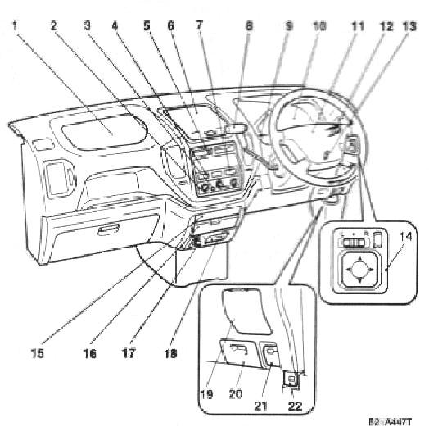
Общий обзор: инструменты и рычаги управления

- Вспомогательная система безопасности – камера с воздушной подушкой (для впереди сидящего пассажира) – стр.3- 38
- Обогрев/воздушное кондиционирование – стр.6-4, 6-8
- Включатель обогрева заднего стекла – стр. 4-16
- Включатель аварийной сигнализации – стр. 4-15
- Цифровые часы – стр. 6-21
- Верхний ящик на приборной панели – стр.6-23
- Включатель заднего вентилятора – стр. 6–16
- Рычаг управления автоматической коробки передач – стр. 5-9
- Переключатель дворников и омывателя ветрового стекла/ переключатель дворника и омывателя заднего стекла – стр. 4-13, 4-14
- Панель приборов – стр. 4-2
- Вспомогательная система безопасности – камера с воздушной подушкой (для водителя) – стр. 3-38
- Совокупность переключателей света фар, сигналов поворота (фары, поворотники и т.п.) – стр. 4-11
- Замок зажигания – стр. 5-6
- Переключатель дистанционно управляемых внешних зеркал заднего вида – стр. 5-20
- Подстаканник для переднего сидения – стр. 6-21
- Ящик центральной панели – стр. 6-23
- Прикуриватель – стр. 6-19
- Передняя пепельница – стр. 6-20
- Багажный ящичек – стр. 6-23
- Предохранители – стр. 8-22
- Рычаг открывания дверцы заливной горловины топливного бака – стр. 5-2
- Рычаг отпирания замка капота – стр.2-6

Индикация пригодности:
Оптическое оборудование с маркировкой …… может различаться согласно классификации цен; обратитесь к каталогу стоимости.

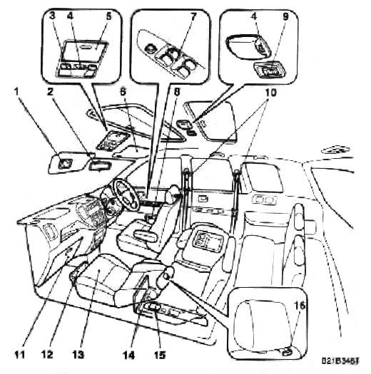
Интерьер:

- Аксессуарное зеркало в противосолнечном козырьке – стр. 6-18
- Внутреннее зеркало заднего вида – стр. 5-19
- Индивидуальная подсветка – стр. 4-18
- Общее освещение кабины – стр. 4-17
- Ящичек для солнечных очков – стр. 6-24
- Козырьки защиты от солнца – стр. 6-17
- Электростеклоподъемник – стр. 2-9
- Дверной карман – стр. 6-24
- Рычаг открывания люка – стр. 2-13
- Ремни безопасности – стр. 3-28
- Ящик для перчаток – стр. 6-22
- Выдвижной ящик (под пассажирским сиденьем впереди)– стр. 6-25
- Переднее сиденье – стр. 3-7
- Задний ящик в полу – стр. 6-25
- пепельница для второго сиденья – стр. 6-20
- Крючки – стр. 6-26

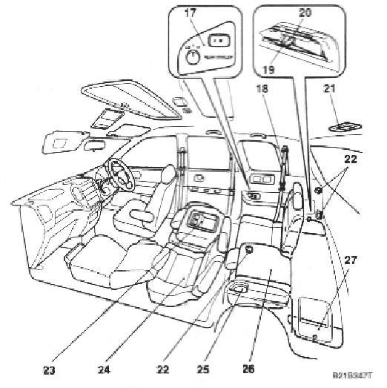
- Панель переключателя заднего вентилятора – стр. 6-15
- Ремень безопасности – стр. 3-28
- Домкрат – стр. 8-4
- Инструменты – стр. 8-3
- Подсветка багажного отделения – стр. 4-18
- Защелки – стр. 6-26
- Столик для заднего сиденья – стр. 6-27
- Второе (среднее) сиденье – стр. 3-9
- Подстаканник (для третьего сиденья) – стр. 6-22
- Третье сиденье – стр. 3-14
- Боковой ящик стр. 6-25.

Экстерьер

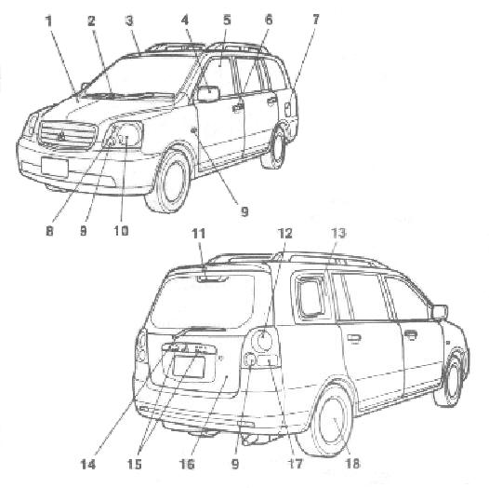
- Моторное отделение – стр. 10-8
Капот – стр. 2-6
- Дворник и омыватель ветрового стекла – стр. 4-13
- Люк – стр. 2-11
- Наружные зеркала заднего обзора – стр. 5-20
- Электроподъемное стекло – стр. 2-9
- Открывание и закрывание – стр. 2-2
Система электронного открывания – стр. 2-3
- Дверца топливного бака – стр. 5-2
- Лампы габаритных[ фонарей – стр. 4-11, 8-26, 8-28
- Сигнальные лампы поворотников – стр.4-12, 8-26, 8-29
- Передние фары – стр. 4-11, 8-26, 8-27
- Верхний стоп-сигнал – стр. 8-27, 8-30
- Стоп-сигналы и задние габаритные фонари – стр. 8-27, 8-30
- Антенна – стр. 6-2
- Дворник заднего стекла – стр. 4-14
- Освещение номера – стр. 8-27, 8-31
- Дверца багажника – стр. 2-7
- Фонари заднего хода – стр. 8-27, 8-30
- Внутренне давление в шине (?)– стр. 9-9
Смена шин – стр. 8-11
Взаимная перестановка шин – стр. 9-10
Покрышки (Цепи противоскольжения) (?) – стр. 9-10

Отпирание и запирание

Ключи…………………………………………………2-2
Двери………………………………………………….2-2
Электронная система открывания……………2-3
Система «защиты от детей» задних дверец…2-5
Центральный замок……………………………….2-6
Капот………………………………………………….2-6
Дверца багажника…………………………………2-7
Электростеклоподъемник………………………..2-9
Люк…………………………………………………….2-11

Отпирание и запирание

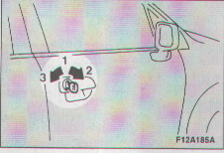
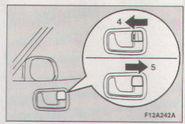
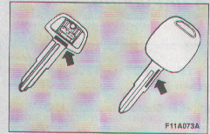

Ключи  Предоставляются два ключа.  Оба ключа подходят ко всем замкам. Храните один из них в надежном месте, как запасной ключ.  Внимание:  номер ключа проштампован на самом ключе, как показано на иллюстрации. Пожалуйста, перепишите номер ключа, чтобы в случае утери обоих ваших ключей, Вы могли бы обратиться за дубликатом к вашему официальному дилеру Митсубиси. | Двери  Управление снаружи:  Вставить или вытащить ключ  Закрыть  Открыть | Управление внутри:  - Закрыть  - Открыть  Потяните ручку на двери на себя, чтобы открыть дверцу.

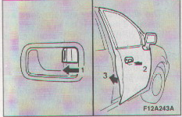
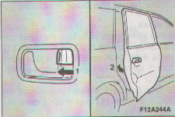
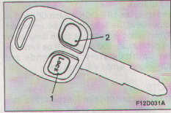
Запирание передних дверец без ключей:  Поставьте внутреннюю кнопку запора (1) в позицию «заперто» ( то есть, так, чтобы красную метку не было видно) и, оттянув наружную ручку вверх (2), закройте дверцу (3).  Напоминание о забытом ключе в замке зажигания:  Если водительская дверца открыта, а ключ оставлен в замке зажигания, зуммер будет звучать, пока ключ не будет вынут.  Механизм защиты от «забытого ключа»:  Если кнопка замка находится в положении «закрыто», водительская дверца захлопнута, а ключ остался в замке зажигания, замок дверцы автоматически откроется. | Запирание задних дверец:  Поставьте кнопку внутри на задних дверцах (1) в положение «заперто» (красная метка не видна) и захлопните дверцы (2). | Электронная система открывания:  Нажмите кнопку дистанционного устройства, и все дверцы, включая багажную, будут заперты или отперты, по Вашему желанию.  - Закрыть  - Открыть  Управление всеми дверцами и дверцей багажника:  Запирание:  Нажмите кнопку LOCK (1) и все дверцы, включая багажную, будут заперты. Если они заперты, а положение регулятора внутреннего освещения находится на метке [.], лампа освещения салона и лампы поворотников мигнут дважды.

ВНИМАНИЕ!

- Убедитесь, что все дверцы плотно закрыты. Езда с не полностью закрытыми дверцами очень опасна.
- Никогда не оставляйте детей без присмотра внутри машины.
- Будьте осторожны, не захлопните ключ внутри машины.

Отпирание:
Нажимая UNLOCK, отпираем все дверцы, включая багажную. Если они отперты, а положение регулятора внутреннего освещения салона находится на метке [.], лампа освещения салона включится приблизительно в течение 15 секунд, а лампы поворотников мигнут один раз.

КСТАТИ:
- Функция подтверждения (которая одноразовым миганием сигналов поворотников показывает, что все дверцы, включая багажную, отперты) может быть отключена. Для получения этой информации, обратитесь к вашему официальному дилеру Митсубиси.
- Если кнопка UNLOCK была нажата, но ни одна из дверец не была открыта в течение приблизительно 30 секунд, произойдет автоматическое повторное запирание дверец.

Управление внешними зеркалами заднего обзора:
Сворачивание:
Использовав кнопку LOCK (1) в течение 30 секунд для закрывания дверец, включая багажную, можно нажать ее повторно, быстро, дважды, чтобы свернуть зеркала.

Разворачивание:
Использовав кнопку UNLOCK (2) в течение 30 секунд для отпирания дверец, включая багажную, можно нажать ее повторно, быстро, дважды, чтобы вернуть зеркала в их развернутую позицию.

Управление окнами дверец:
Закрыть:
Использовав кнопку LOCK (1) в течение 30 секунд для закрывания дверец, включая багажную, можно нажать ее повторно, подержав чуть больше секунды, чтобы сработали электростеклоподъемники. Чтобы остановить подъем стекол на полпути, нажмите кнопку LOCK (1) еще раз или нажмите кнопку UNLOCK (2).
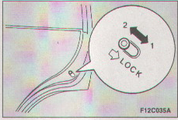
Функция «Защита от детей» задних дверец:
- Закрыто
- Открыто
«Защита от детей» предотвращает случайное открывание дверец, особенно когда маленькие дети перевозятся на заднем сидении. Рычажком этой функции оснащены обе задние дверцы. Когда рычажок поставлен в позицию «заперто», дверца не открывается изнутри с помощью ручки. Чтобы открыть при включенной «Защите от детей» заднюю дверцу, потяните ручку снаружи.

ВНИМАНИЕ!
При перевозке детей на заднем сидении автомобиля, пожалуйста, активизируйте функцию «Защита от детей» во избежание несчастных случаев.

Центральный замок:
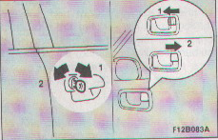
При отпирании и запирании водительской дверцы ключом снаружи и запирании-отпирании кнопкой изнутри одновременно отпираются и запираются все дверцы, включая багажную.
- Закрыто
- Открыто
КСТАТИ:
- Каждая из дверец может быть открыта или закрыта индивидуально с использованием внутренней кнопки.
- Неоднократное продолжительное открывание и закрывание может вызвать срабатывание встроенного механизма защиты центрального замка – блокировку. Если такое случилось, подождите, пожалуйста, около минуты, затем вновь воспользуйтесь внутренней кнопкой или ключом.

Капот:

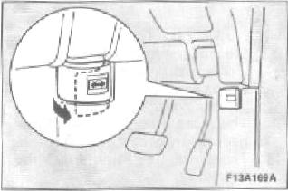 | 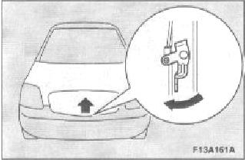
Открывание:  Потяните открывающий рычаг на себя, чтобы открыть капот. Поднимите капот, нажав замок безопасности. | Закрывание:  Медленно опустите капот до 30 см от низа, затем отпустите и дайте ему упасть.
ВНИМАНИЕ!  Поднимайте капот только когда дворники в положении «парковки». В противном случае вы рискуете испортить краску или повредить поверхность. | КСТАТИ:  - Если это не поможет закрыть капот, попробуйте опустить его с несколько большей высоты.  Не захлопывайте крышку капота, прижимая ее сверху рукой, поскольку это может повредить ее.

ВНИМАНИЕ!
- Будьте осторожны и внимательны, чтобы пальцы или рука не попали под закрывающуюся крышку капота.
- перед началом движения обязательно убедитесь, что капот надежно закрыт. Неплотно закрытый капот может распахнуться при езде, а это очень опасно.

Дверца багажника:
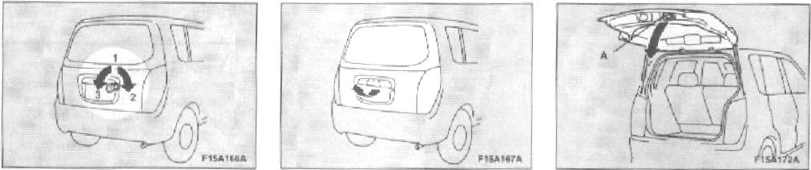
Действия снаружи:  - Вставить или вытащить ключ  - Закрыто  - открыто | Чтобы открыть дверцу багажника, поверните ключ и потяните рычажок дверцы. | Чтобы закрыть дверцу багажного отделения, потяните ручку дверцы (А) вниз, как показано на картинке, и отпустите ее прежде чем дверца захлопнется. Слегка придавите снаружи дверцу багажника, чтобы защелка закрылась плотно.
ВНИМАНИЕ!
Чтобы не поранить кисть или руку, пожалуйста, используйте для закрывания ручку дверцы.
КСТАТИ:
Открывание-закрывание водительской дверцы ключом, внутренней кнопкой или бесключевой электронной системой вызывает также открывание и закрывание дверцы багажника.

ВНИМАНИЕ!
Езда с открытой дверцей багажника может быть опасной, поскольку в салон могут попасть выхлопные газы (CO). Вы не можете ни видеть, ни почувствовать запах CO, а он может привести к потери сознания и даже гибели.

ВНИМАНИЕ!
Будьте осторожны при загрузке багажа: не стойте возле выхлопной трубы при включенном двигателе. Выхлопы могут привести к ожогам.

Действия изнутри машины:
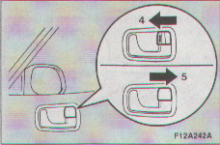

Дверца багажного отделения может быть закрыта и открыта изнутри использованием запирающей кнопки (со стороны водителя) вне зависимости от положения ключа зажигания.
4 – закрыто (красная метка не видна)
5 – открыто
Если дверца багажника закрыта или открыта внутренней кнопкой (с водительской стороны), она может быть закрыта или открыта ключом.

ВНИМАНИЕ!
Перед началом движения, пожалуйста, убедитесь, что багажник закрыт надежно. При непроизвольном открытии багажника багаж может выпасть на дорогу и стать причиной аварии.

КСТАТИ:
Лампочка освещения багажного отделения загорается, когда багажник открыт, и гаснет, когда дверца захлопывается.

Электростеклоподъемники:
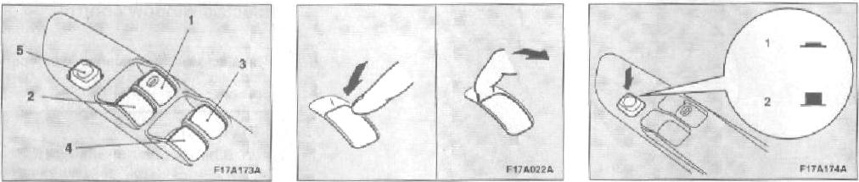
Переключатели на дверце водителя:  Стекло каждой дверцы открывается и закрывается соответствующим переключателем:  - Стеклоподъемник водительской дверцы  - Стеклоподъемник дверцы переднего пассажира  - Стеклоподъемник задней правой дверцы  - Стеклоподъемник задней левой дверцы  - Кнопка отключения стеклоподъемников  Переключатели на дверце водителя могут использоваться для операций со стеклоподъемниками всех дверец. Любое стекло может быть открыто или закрыто использованием соответствующего переключателя. Нажмите переключатель, чтобы открыть окно, потяните его вверх, чтобы закрыть. Если полностью нажимается или полностью подтягивается переключатель всех стеклоподъемников (переключатель стеклоподъемника водительской дверцы -1), все стекла будут автоматически опущены или подняты.  Если вы хотите остановить движение стекла, слегка подействуйте на переключатель. | Переключатели на дверцах пассажиров:  Переключатели на пассажирских дверцах отвечают за операции стеклоподъемника только конкретной дверцы. Нажмите переключатель, чтобы открыть окно, потяните вверх, чтобы закрыть. | Кнопка отключения стеклоподъемников:  Если эта кнопка нажата, переключатели стеклоподъемников пассажирских дверец перестают функционировать. Чтобы отключить, нажмите кнопку еще раз.  - Нажата  - Отключена
КСТАТИ:
- Стеклоподъемники дверец срабатывают в течение 30 секунд после выключения ключа зажигания. Если дверца водителя открыта (открывалась?) в течение этого периода, стеклоподъемник будет действовать еще в течение 30 секунд. Однако, как только дверца водителя будет закрыта, стеклоподъемники работать не будут.
- Стекла задних дверец открываются только наполовину

Электростеклоподъемники работают тогда, когда ключ зажигания повернут в позицию “On”.

ВНИМАНИЕ!
- Перед включением электростеклоподъемников, пожалуйста, убедитесь, что ничто не будет зажато стеклом: голова, рука, пальцы и т.п.
- Никогда не оставляйте машину, не вытащив ключ зажигания.
- Никогда не оставляйте ребенка одного в машине.

КСТАТИ:
Функция электростеклоподъемника доступна и с пульта дистанционного управления (обратитесь к разделу «Бесключевая система доступа»)

Механизм безопасности:

При попадании руки или головы в закрывающееся окно, стекло опустится автоматически. Тем не менее, пожалуйста. Следите, чтобы ничьи руки и головы не попадали между стеклом и рамой во время работы стеклоподъемника.
При срабатывании защитного механизма, опустившееся окно возобновит свою функцию через несколько секунд.

ВНИМАНИЕ!
Ребенок может начать баловаться с электростеклоподъемниками, что опасно. Пожалуйста, при перевозке детей нажимайте кнопку отключения стеклоподъемников.
ВНИМАНИЕ!
Механизм безопасности отключается за долю секунды до того, как окно полностью закроется – для того, чтобы не мешать окну закрыться плотно. Поэтому в этот момент нужно быть предельно осторожным, чтобы стеклом не защемило палец.

КСТАТИ:
- Если механизм безопасности срабатывает последовательно три и более раз, стекло затем не закроется плотно. В таком случае следует выполнить следующую процедуру, чтобы исправить ситуацию: если окно осталось открытым, повторно (несколько раз?) потяните соответствующий рычажок, чтобы окно плотно закрылось. Следующим шагом будет: поднимите рычажок еще раз и подержите его в таком положении по меньшей мере секунду, затем отпустите. Теперь вы сможете оперировать стеклоподъемниками в обычном режиме.
- Повторное оперирование со стеклоподъемниками при отключенном моторе истощает аккумулятор. Старайтесь пользоваться стеклоподъемниками при работающем двигателе.

Люки*:
В автомобиле всего два люка:  А – передний  В – задний | Открывание и закрывание  Передний люк  Для открытия:  Нажмите на рукоять (С) при нажатой кнопке (D).  Для закрытия:  Потяните за рукоять, возвращая ее в начальное положение и фиксируя. | Солнцезащитный экран  Сдвиньте экран в сторону вручную, чтобы открыть или закрыть его.

ВНИМАНИЕ! При закрывании экрана может защемить руку.

КСТАТИ:
(1) Убедитесь, что люк закрыт, перед тем, как закрыть экран.
(2) Экран не может быть закрыт при открытом люке. Не пытайтесь закрыть его при открытом люке.

Задний люк:
Задний люк может быть открыт только при положении «ON» зажигания. | Для открытия:  Когда переключатель (1) нажат, люк автоматически открывается до положения  в нескольких сантиметрах от полностью открытого состояния.  Чтобы открыть люк полностью, нажмите кнопку (1) еще раз.  Для того чтобы остановить движение люка, нажмите кнопку (2).  Для закрытия:  Люк автоматически закрывается при нажатии кнопки (2).  Для того чтобы остановить движение люка, нажмите кнопку (1). | Блокировка переключателя  При использовании этого переключателя открытие или закрытие люка невозможно. Для разблокировки, нажмите его еще раз.  1 – Заблокировано  2 – Разблокировано

КСТАТИ:
(1) Люк может быть открыт или закрыт в течение 30 секунд после того, как отключено зажигание. Если при этом открыта дверь водителя, это время увеличивается еще на 30 секунд. Однако, после закрытия двери люк перестает работать.
(2) Люк может быть закрыт при помощи дистанционного пульта (см. раздел «Система входа без использования ключей»).

КСТАТИ:
(1) При попытке открытия или закрытия люка при включенном блокираторе пищащий звук оповещает о невозможности выполнения этой операции.
(2) При включенном блокираторе боковые стекла также заблокированы.

Механизм автоматической безопасности

Если в закрывающийся люк попала голова или рука, он автоматически откроется. Тем не менее, следите за тем, чтобы во время открывания или закрывания люка не происходило подобных инцидентов.
Открытый люк может быть закрыт через несколько секунд после открывания.
Если механизм безопасности включается пять раз подряд, закрытие люка отключается. В этом случае необходимо предпринять следующие действия:
1. Нажмите переключатель (2) повторно, чтобы полностью закрыть люк.
2. После нажатия (1) для полного открытия, нажмите (2) для полного закрытия. Повторяя эту последовательность, люк можно вернуть к режиму нормального функционирования.

КСТАТИ:
Избегайте остановки люка при открытии или закрытии, описанном выше в пунктах 1 и 2. Если это произошло, повторите последовательность, начиная с шага 1.

ВНИМАНИЕ!
(1) Не высовывайте голову, руки и т.д. из люка во время движения автомобиля.
(2) Не оставляйте детей (и других людей, которые могут быть неспособны справиться с системой управления люком) одних в автомобиле.
(3) Перед использованием люка, убедитесь, что в него ничего не попадет (голова, рук, пальцы и т.д.).

ВНИМАНИЕ!
Механизм защиты прекращает работу, когда люк практически закрыт, что позволяет произвести полное закрытие. Поэтому будьте особенно внимательны, избегайте попадания пальцев под крышку люка.

Солнцезащитный экран
Сдвиньте экран в сторону вручную чтобы открыть или закрыть его.
ВНИМАНИЕ! При закрывании экрана может защемить руку.
Описанные ниже операции применяются для того, чтобы одновременно открывать и закрывать люк и экран.
Для открытия:
Когда переключатель (1) нажат, экран откроется вместе с люком.
Для закрытия:
Когда переключатель (2) нажат, экран закроется вместе с люком.

КСТАТИ:
(1) Если прервать процесс открытия люка, экран не будет закрываться автоматически вместе с люком. В этом случае нажмите переключатель (1), чтобы полностью открыть люк и затем нажмите (2), чтобы его закрыть.
(2) Экран не может быть закрыт при открытом люке. Не пытайтесь закрыть его, когда люк открыт.

КСТАТИ:
(1) Когда вы покидаете автомобиль, убедитесь, что люк закрыт, а зажигание выключено.
(2) Не пытайтесь работать с люком, если он примерз (после снега или холода).
(3) Не сидите на люке и краю выхода люка в крыше и не ставьте на них тяжелые предметы. Не прикладывайте к люку силу, которая может его повредить.
(4) Отпустите выключатель как только люк достигнет положения полного открытия или закрытия.
(5) Если люк не откликается на нажатие переключателя, отпустите его и проверьте, не попало ли что-либо в люк. Если нет, система должна быть проверена авторизованным дилером Mitsubishi.
(6) В зависимости от модели верхнего багажника, люк может соприкасаться с ним при открытии. Будьте осторожны при пользовании люком, если багажник установлен.
(7) Убедитесь, что люк полностью закрыт когда вы моете или покидаете автомобиль.
(8) Не допускайте попадания парафина на резиновый обод люка. Это приведет к нарушению водозащитных свойств закрытого люка.
(9) После мойки автомобиля или дождя уберите всю воду с люка перед его использованием.
(10) Частое использование люка при выключенном двигателе приводит к разрядке аккумулятора. Используйте люк только когда включен двигатель.

Сиденья и ремни:

Компоновка сидений…………………………………………………3-3
Регулировка сидений………………………………………………….3-6
Переднее сиденье………………………………………………………3-7
Второе сиденье…………………………………………………………3-9
Третье сиденье………………………..……………………………….3-14
Раскладка сидений ………………………………………………….3-21
Подголовники……………………….…………………………………3-26
Ремни безопасности ……………………….………………………..3-28
Пристегивание ребенка…………………………………………….3-32
Пристегивание беременных…….…………………………………3-37
Исследование ремня безопасности…….………………………..3-37
Подушки безопасности…………………………………………….3-38

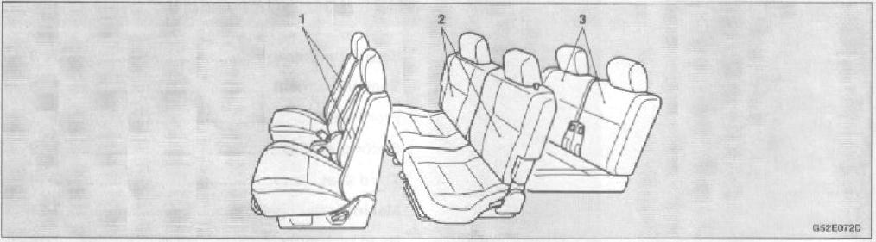
Передние сиденья:  - Выравнивание вперед или назад – стр.3-7  - Откидывание назад спинки – стр. 3-7  - Регулировка высоты подушки сиденья (только водительская сторона) – стр. 3-8  - Подлокотник – стр. 3-8 | Вторые сиденья:  - Выравнивание вперед или назад – стр.3-9  - Откидывание назад спинки – стр. 3-10  - Сворачивание спинки вперед – стр. 3-11  - Проход к и от третьего ряда сидений – стр. 3-12  - Подлокотник – стр. 3-12 | Третьи сиденья:  - Откидывание назад спинки – стр. 3-14  - Сворачивание спинки вперед – стр. 3-15

Регулировка сидений:
Выберите нужное положение сидений:
Обычное положение | 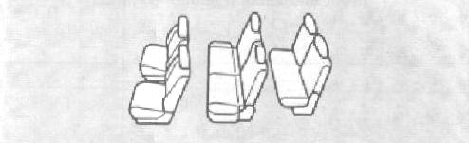
Положение на пикнике  (поворот лицевой частью к багажному отсеку) – 3-19 | 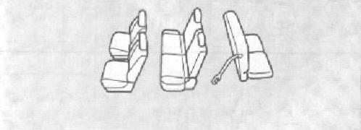

Разложенные сиденья  (первые и вторые) – 3-22 | 
Разложенные сиденья  (вторые и третьи) – 3-24 | 

Как перевозить крупногабаритные вещи | Складывание спинок вперед (второе сиденье) – 3-11 | 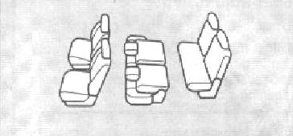
Как перевозить крупногабаритные вещи | Складывание спинок вперед (третье сиденье) – 3-15 | 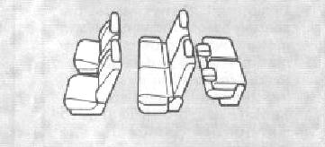
Как перевозить крупногабаритные вещи | Сворачивание третьего сиденья в нишу – 3-15 | 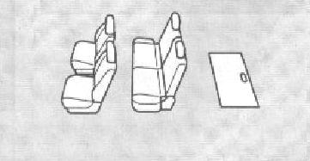

Переднее сиденье:

ВНИМАНИЕ!  - Пожалуйста, доверяйте регулировку сидений только взрослому. Поскольку если этим займется ребенок, может произойти несчастный случай.  - Не размещайте подушку или что-то подобное между спинкой сидения и вашей спиной во время вождения. Иначе снизится эффективность подголовников во время аварии.  - Во время передвижения или отклонения сидений назад, будьте осторожны – обратите особое внимание на сидящих сзади пассажиров. | 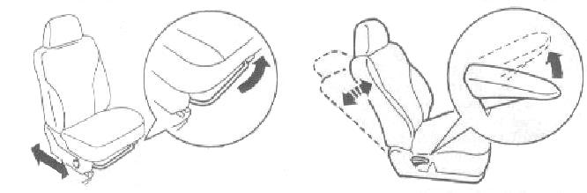
 | Перемещение вперед или назад:  Потяните рычаг перемещения и передвиньте сиденье вперед или назад, в желаемое положение. Отпустите рычаг, чтобы это положение зафиксировалось. | Отклонение спинки сидения:  Чтобы отклонить спинку сидения назад, слегка наклоните ее вперед, потяните запирающий рычажок вверх, а затем отклоните спинку сидения назад в нужное положение и отпустите рычажок, чтобы это положение зафиксировать.
Внимание!
Чтобы убедиться, что сиденье зафиксировано надежно, попытайтесь сдвинуть его вперед или назад без использования рычага перемещения.

Внимание!  Чтобы свести к минимуму риск опасных травм при столкновении или аварии, ремни безопасности должны быть почти в вертикальном положении во время движения автомобиля. Защита, которую обеспечивают ремни безопасности, может быть существенно снижена, если спинки сидения отложены назад. Кроме того, при отложенном сидении возрастает риск того, что пассажир может проскользнуть под ремнем, что может закончиться серьезными травмами.  Отклоняющий механизм спинки сиденья находится под действием пружины и возвращает ее в вертикальное положение при задействовании рычага. Поэтому при операциях с рычагом или сидите ближе к спинке или придерживайте ее рукой. | 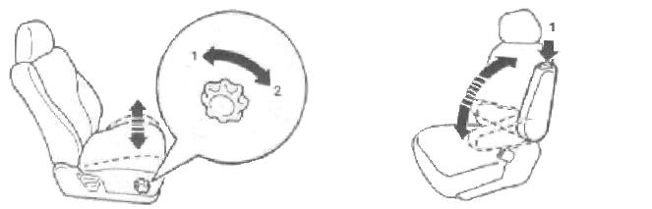
 | Регулирование высоты сидения (только водительское кресло):  Высота сидения водителя может регулироваться:  - Выше  - Ниже | Подлокотник:  Нажмите кнопку (1) на конце подлокотника, и он свободно опустится вниз.
Внимание!
При установке подлокотника убедитесь, что был щелчок, и подлокотник надежно зафиксирован.

Второй ряд сидений:
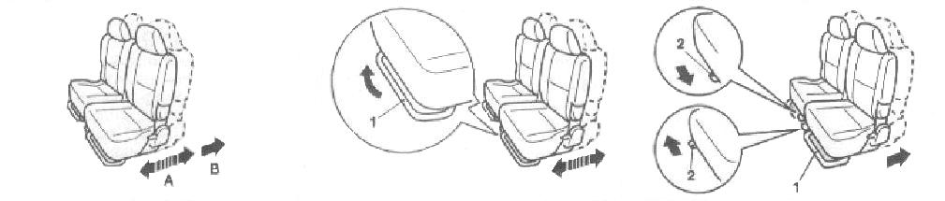
Перемещение вперед или назад:  Каждое из вторых сидений может перемещаться в положение А или полностью сдвигаться назад в положение В. | Перемещаться в положение А:  Потяните рычаг перемещения (1) и передвиньте сиденье вперед или назад, в желаемое положение. Отпустите рычаг, чтобы это положение зафиксировалось. | Перемещение сиденья полностью назад:  Чтобы переместить сиденье полностью назад в положение В, сначала задвиньте его назад позиции А. Затем потяните рычаг (2) в направлении к центру машины, потяните рычаг (1) и сдвиньте сиденье назад. (Не отпускайте рычаг (2) пока тянете рычаг (1) и двигаете сиденье.) Для фиксации сиденья в нужном положении отпустите рычаги (1) и (2).
Внимание!
Во время передвижения или отклонения сидений назад, будьте осторожны – обратите особое внимание на сидящих сзади пассажиров.

Внимание!  - Чтобы убедиться, что сиденье зафиксировано надежно, попытайтесь сдвинуть его вперед или назад без использования рычага перемещения.  - Если человек сидит в середине второго сидения, оба кресла должны находится в одинаковом положении, в том числе, угол наклона спинок. Только в этом случае ремень безопасности может быть эффективен при столкновении или аварии. | 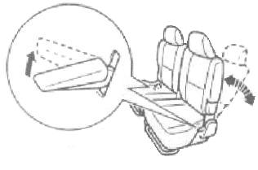 | Внимание!  Чтобы свести к минимуму риск опасных травм при столкновении или аварии, ремни безопасности должны быть почти в вертикальном положении во время движения автомобиля. Защита, которую обеспечивают ремни безопасности, может быть существенно снижена, если спинки сидения отложены назад. Кроме того, при отложенном сидении возрастает риск того, что пассажир может проскользнуть под ремнем, что может закончиться серьезными травмами.  Отклоняющий механизм спинки сиденья находится под действием пружины и возвращает ее в вертикальное положение при задействовании рычага. Поэтому при операциях с рычагом или сидите ближе к спинке или придерживайте ее рукой.
Отклонение спинки сидения:

Чтобы отклонить спинку сидения назад, слегка наклоните ее вперед, потяните запирающий рычажок вверх, а затем отклоните спинку сидения назад в нужное положение и отпустите рычажок, чтобы это положение зафиксировать.

Складывание спинок вперед:  При складывании спинок сидений вперед в машине могут помещаться крупные объекты. | 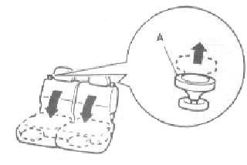
Внимание!
Никогда не перевозите пассажиров, если спинки средних сидений сложены вперед. В случае аварии или резкого торможения пассажиры могут быть отброшены вперед и получить серьезные травмы.

Внимание!  Не нагромождайте багаж выше уровня спинки сиденья.  Надежно закрепляйте багаж. Помните: серьезные аварии могут происходить из-за ограниченного обзора заднего пространства и вещей, падающих в пассажирское отделение из багажника. | Свернуть:  - Если спинка откинута назад, первым делом верните ее в исходное положение (см. раздел «Откидывание спинок» – 3-10)  - Потяните кнопку на верхнем торце сидения, которое хотите свернуть, затем наклоните его вперед. | Развернуть:  - Потяните кнопку на верхнем торце сидения, которое хотите поднять, затем поднимите до положение, в котором она остановится и зафиксируется.  - Толкните легонько спинку, чтобы убедиться, что она надежно зафиксировалась.

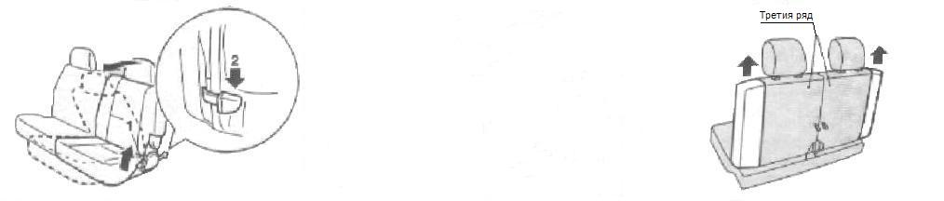
Проход к третьему сиденью:  Этот рычаг используется для того, чтобы легко проходить к третьему ряду сидений и также легко покидать его.  - Пройти или выйти  - Выйти  Сверните спинку сиденья вперед, затем сдвиньте все сиденье вперед. Чтобы вернуть сиденье в исходное положение, толкните спинку назад – должен прозвучать щелчок и сиденье зафиксируется в первоначальном положении. | Внимание!  Оперируя рычажком, придерживайте спинку сидения, чтобы она не ударила вас. | Подлокотник:  Боковые стороны третьего сидения могут быть сняты и использованы как подлокотники для второго сидения.
Внимание!
Если боковые стороны третьих сидений не установлены и не закреплены, не перевозите пассажиров на третьем сиденье.
Внимание!  Никогда не перевозите пассажиров, если спинки средних сидений сложены вперед. В случае аварии или резкого торможения пассажиры могут быть отброшены вперед и получить серьезные травмы. |  | - Потяните боковые стороны третьего сиденья вверх, чтобы снять их.

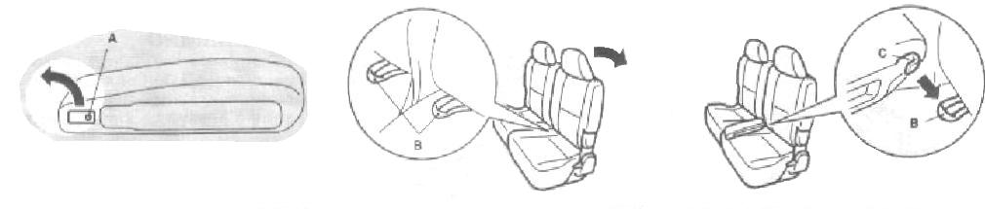
2. Отпустите фиксирующий ремень нажимной кнопки (А) на каждой стороне. | 3. Отклоните спинку второго сидения назад, затем вытяните фиксирующие ремни, расположенные между сиденьем и спинкой. |  | 4. Чтобы подогнать вплотную боковинку, сначала зацепите крючок (С) на спинке за фиксирующий ремень.
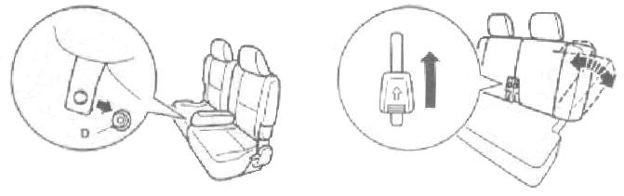 |  |  | Внимание!  Чтобы свести к минимуму риск опасных травм при столкновении или аварии, ремни безопасности должны быть почти в вертикальном положении во время движения автомобиля. Защита, которую обеспечивают ремни безопасности, может быть существенно снижена, если спинки сидения отложены назад. Кроме того, при отложенном сидении возрастает риск того, что пассажир может проскользнуть под ремнем, что может закончиться серьезными травмами.  Отклоняющий механизм спинки сиденья находится под действием пружины и возвращает ее в вертикальное положение при задействовании рычага. Поэтому при операциях с рычагом или сидите ближе к спинке или придерживайте ее рукой.
5. Зафиксируйте спинку сиденья, используя кнопку на передней стороне сиденья (D).  6. Верните спинку сиденья в нормальное положение. |  | Третье сиденье:  Отклонение спинки сиденья:  Чтобы отклонить спинку сидения назад, слегка наклоните ее вперед, потяните запирающий рычажок вверх, как показано на иллюстрации, а затем отклоните спинку сидения назад в нужное положение и отпустите рычажок, чтобы это положение зафиксировать.

Складывание спинок вперед:  При складывании спинок сидений вперед в машине могут помещаться крупные объекты. | 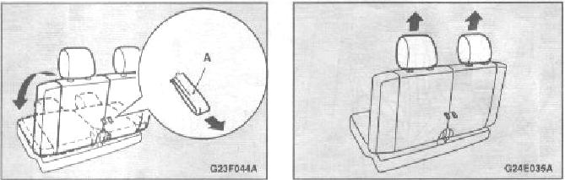
Внимание!
Багажное отделение в кормовой части автомобиля никогда не должно становиться площадкой для детских игр. Когда машина движется, дети должны сидеть на сиденьях, надежно застегнутые ремнями безопасности. Пожалуйста, убедитесь, что сиденья третьего ряда подняты и закреплены в исходном вертикальном положении.
 | Потяните ремешок (А), расположенный позади спинки сиденья, которое нужно свернуть, затем  подтолкните спинку вперед. | Опускание третьего сидения в нишу:  Чтобы освободить большое пространство в багажном отделении машины для перевозки крупных вещей, третье сиденье убирается в нишу, расположенную в полу.
КСТАТИ:  Не нагромождайте багаж выше уровня спинки сиденья.  Надежно закрепляйте багаж. Помните: серьезные аварии могут происходить из-за ограниченного обзора заднего пространства и вещей, падающих в пассажирское отделение из багажника. | Возвращение спинки на место:  - Потяните ремешок (А), расположенный позади спинки, поднимите спинку, пока она надежно не закрепится на своем месте.  - Нажмите легонько на спинку, чтобы убедиться, что она зафиксировалась. | Убрать сиденье:  - Снимите подголовники. (См. раздел «Подголовники) - стр. 3-26)

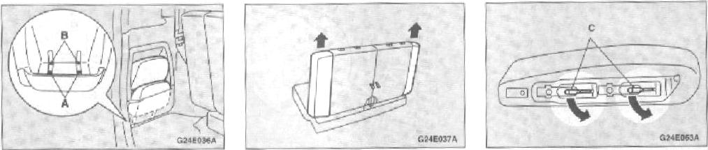
2. Устройте подголовники в нише для хранения подголовников, вставив их штыри в углубления (А и В). Для этого сначала вставьте первый подголовник, загнав его штыри в углубления (А), затем второй, загнав их в углубление (В). | 3. Потяните боковушки третьего сиденья вверх, чтобы снять их с сиденья. | 4. Поднимите язычки (С) на внутренней части каждой из боковушек.

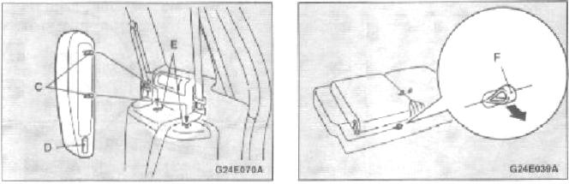 |  | 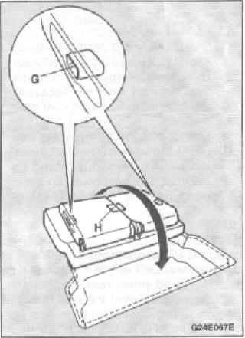
5. Отведя ремень (D) назад, вставьте язычки (С) соответственно в углубления, расположенные справа и слева от третьего сиденья. | 7. Потяните ремень (F), расположенный позади подушки сиденья, чтобы освободить защелку.
Кстати!
Боковушки третьих сиденья могут использоваться как подлокотники для второго. (См. раздел «Подлокотник» 3-12)
6. Сложите спинки сиденья вперед и убедитесь, что они легли на сиденье полностью (См. раздел «Сворачивание спинок сиденья» 3-15) |  | 8. Возьмитесь двумя руками за ручки (G), вырезанные на боковых сторонах спинок сиденья, и толкните все сиденье назад. Затем, придерживая за вырезанную ручку (H) на задней части сиденья, сверните сиденье в нишу в полу.
Кстати!
Спинки сиденья могут не закрепиться в горизонтальном положении, если что-то попало между ними и сиденьем.

Внимание!  - Убирайте сиденье в нишу медленно. Поддерживайте руками осторожно, чтобы те не оказались прижаты  - Не тяните ремень (F), если сиденье не пустое. | 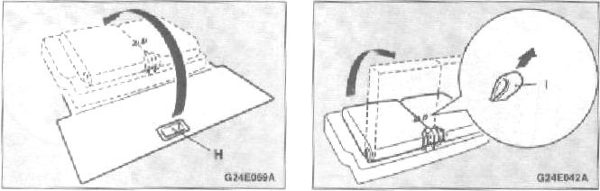
 | Установка третьего сиденья: | 2. Потяните ремень (I), расположенный позади спинки, и поднимите спинку, пока она не встанет надежно на свое место. Затем слегка толкните спинку, чтобы убедиться, что она зафиксировалась.  3. Снова установите на положенные места подголовники и боковушки.
Кстати: Если, когда вы потянули за ручки (G), сдвинулась только спинка, значит, сиденье и спинка не закрылись замком. Если сиденье уложено в таком положении, спинка может защелкнуться, когда впоследствии сиденье будет поднято, чтобы предотвратить возвращение сиденья в его исходное положение. | 1. Возьмитесь за утопленную ручку (Н) и поднимите сиденье из ниши целиком.

Вариант установки третьего сиденья при отдыхе на природе:  (положение – лицом назад)  Когда машина находится не в движении, то можно установить заднее сиденье в положении: лицом назад. | 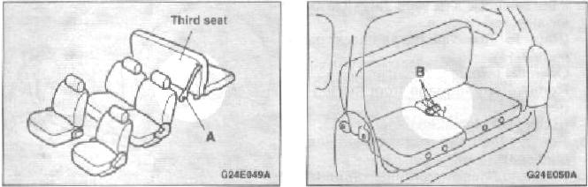
Внимание!  Не водите машину, когда третье сидение повернуто назад, так как дверца багажного отделения при таком положении сиденья не закрывается. И тем более не перевозите на нем людей – при резком торможении или аварии они будут выброшены из машины. Результатом чего могут стать серьезные травмы. | Внимание!  1. Устанавливая третье сиденье в положение лицом назад, обязательно закрепите его штангой (А). Если сиденье не закреплено, то оно может опрокинутся, когда на него сядут.  2. Не заводите машину, когда сиденье находится в таком положении. Выхлопы могут стать причиной отравления, кроме того, выхлопная труба может стать причиной ожога. Помните, что и после выключения мотора, она еще какое-то время остается горячей, а потому следует быть осторожным. | Внимание!  3. Не трогайте рычаг (В), пока сиденье находится в положении лицом назад. Если есть маленький ребенок, то, тронув этот рычаг, его может зажать между спинкой и сиденьем.

- Если спинки сиденья откинуты назад, прежде всего, верните их в исходное вертикальное положение. (см. «Отклонение спинки сиденья» 3-14)  - Откройте дверцу багажника и вытащите весь багаж из багажного отделения. (см. «Дверца багажника» 2-7)  - Уберите подголовники со спинок третьего сиденья. (см. «Подголовники» 3-26) | 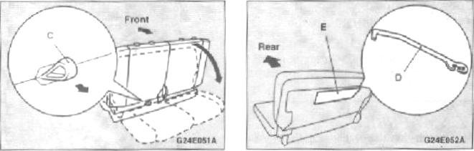
 | - Придерживая спинку одной рукой, второй потяните на себя ремень (С), расположенный позади подушки сиденья. Откиньте сиденье назад. | - Зайдите в машину со стороны пассажирского отделения и возьмите штангу (D), которая находится в кармане (Е) под ковровым покрытием с нижней стороны сиденья.

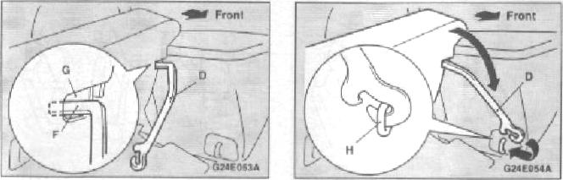 |  | Полное раскладывание сиденья  Если откинуть спинку сиденья полностью назад, можно получить одно большое сплошное горизонтальное сиденье.
Внимание!
Никогда не начинайте движение, если на полностью разложенном сиденье находятся пассажиры или багаж. Это очень опасно: в случае аварии люди, которые находятся без пристегнутых ремней на таком сиденье, могут получить серьезные увечья.
Не позволяйте пассажирам во время движения находиться нигде в вашем автомобиле, где нет сидений и ремней безопасности. Убедитесь, что каждый пассажир, путешествующий в вашем автомобиле, находится на своем месте и пристегнут ремнем безопасности. Если везете ребенка, убедитесь, что он пристегнут к детскому креслу.
В интересах их же безопасности не позволяйте детям манипулировать механизмами сидений.
- Подгоните изогнутую часть штанги (D) в слот (G), расположенный слева (с той же стороны, где находится переднее пассажирское сиденье). | - Легонько потяните спинку по направлению к передней части машины и зацепите крючок штанги (D) за скобу (Н). Проверьте, надежно ли зафиксировано сиденье, мягко покачав его вперед и назад. Чтобы вернуть сиденье в его обычное положение повторите всю описанную выше процедуру наоборот.

Внимание!  - Перед началом раскладывания сидений остановите машину в безопасном месте.  - Убедитесь, что операции с сиденьем производит взрослый, потому что если этим занимается ребенок, это может иметь нежелательные последствия.  - Когда передвигаете сиденье вперед или назад, будьте осторожны, чтобы не задеть руки или ноги.  - Не наступайте на верхние части сидений, когда они находятся в полностью разложенном положении.  - Чтобы убедиться, что сиденья зафиксированы надежно, покачайте их вперед и назад.  - Не прыгайте и не давите сильно на спинки, когда сиденья полностью разложены.  Чтобы поднять спинку, сядьте на сиденье, положите руку на спинку и медленно поднимите. Никогда не позволяйте делать это ребенку, чтобы избежать инцидента. | 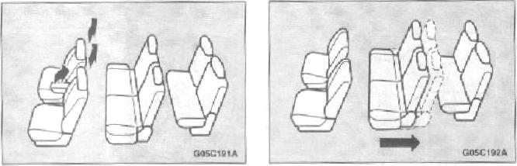
 | Раскладывание первого и второго сидений:  - Уберите подголовники со спинок передних сидений. Если сиденья вашего автомобиля снабжены подлокотниками, поднимите их. | - Отодвиньте второе сиденье максимально назад.

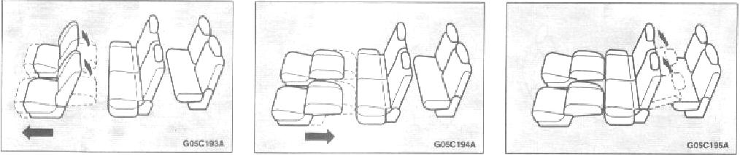

- Передвиньте переднее сиденье максимально вперед, затем отклоните его спинки назад. | - Передвиньте переднее сиденье назад, пока оно не коснется откинутыми спинками второго сиденья. | - Откиньте назад спинки второго сиденья.

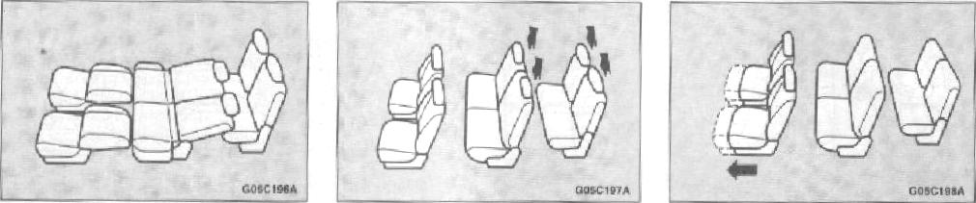
- Чтобы вернуть сиденья в исходное положение, повторите всю процедуру в обратном порядке. | Раскладывание второго и третьего сидений:  - Уберите подголовники со спинок второго и третьего сидений. | - Передвиньте переднее сиденье максимально вперед.
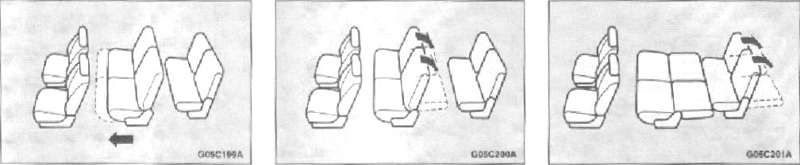
- Передвиньте второе сиденье максимально вперед. | - Откиньте назад спинки второго сиденья. | - Откиньте назад спинки третьего сиденья.

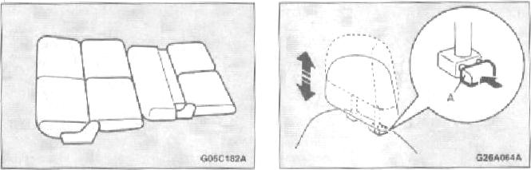
- Чтобы вернуть сиденья в исходное положение, повторите всю процедуру в обратном порядке. | Подголовники  Изменение высоты подголовников:  Настройте высоту подголовника, чтобы его центр был как можно ближе к линии глаз. Это максимально уменьшит риск повреждений при аварии.  Чтобы поднять подголовник, потяните его вверх. Чтобы опустить, потяните вниз, одновременно нажимая кнопку изменения высоты (А) в направлении стрелки. После регулирования, потяните подголовник вниз, чтобы он зафиксировался. | Внимание!  - Подголовники защищают только тогда, когда правильно отрегулированы.  - Если между вашей спиной и спинкой сиденья будет проложена подушка, это значительно ослабит защитную функцию подголовника.

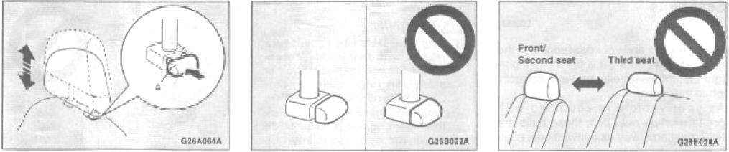
Удаление подголовников:  Чтобы удалить подголовник, нажмите кнопку (А) и вытяните его вверх.  Чтобы установить, прежде всего, убедитесь, что их лицевая сторона повернута в верном направлении, а затем вставьте в верхнюю часть спинки сиденья при нажатой кнопке регулирования высоты (А) в направлении, указанном стрелками  . | Убедитесь, что кнопка регулирования высоты подголовника находится в положении, показанном на рисунке, а, значит, подголовник закреплен и не упадет со спинки. | Внимание!  - Подголовники первых и вторых сидений имеют одинаковую форму, в то время как подголовники третьего сиденья имеют иную форму. Пожалуйста, не меняйте метами подголовники первых-вторых и третьего сиденья, поскольку это существенно повысит риск травм при аварии.  - Кроме того, подголовники первого-второго сидений отличаются размером. Пожалуйста, будьте уверены, что вы установили правильные подголовники для каждого сиденья. Это поможет существенно уменьшить риск травм.
Внимание!
Это опасно – ездить с неправильно установленными подголовниками или с не установленными вообще; всегда будьте уверены, что перед началом движения вы их установили и правильно отрегулировали. В противном случае, последствия аварии могут быть печальными.

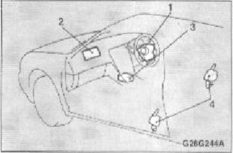 | Когда сенсоры фиксируют удар или достаточную прямо направленную силу (?), автоматическая цепь заставляет насос накачать воздух в подушки безопасности. Развертывание подушки безопасности сопровождается внезапным громким шумом, выбросом пыли и дымом, но и то и другое безопасно для людей и не вызовет пожара в автомобиле. Люди с респираторными проблемами могут ощутить временный дискомфорт от химического запаха, сопровождающего выброс подушек, поэтому после выброса откройте окно, если это будет не опасно.  Подушки безопасности сдуваются очень быстро после того, как сработают, поэтому риск того, что они помешают видимости, минимален.  Времени же, за которое датчики вызывают срабатывание подушек безопасности, требуется меньше, чем моргнуть глазом. | 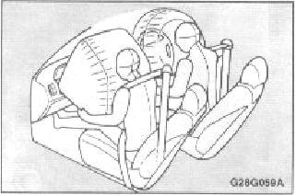
Как работает вспомогательная система безопасности  Эта система включает в себя следующие компоненты:  - Подушка безопасности водителя  - Подушка безопасности пассажира  - Контролирующее устройство (включая импульсные сенсоры)  - Ремни безопасности  Вспомогательная система безопасности (ВСБ) работает только, когда зажигание находится в положении «On» или «START». |  | Система подушек безопасности:  Подушка безопасности водителя находится под верней обшивкой в середине рулевого колеса. Подушка безопасности переднего пассажира располагается в приборной панели над отделением для перчаток. Обе эти подушки настроены на выброс одновременно, вне зависимости, занято сиденье пассажира или свободно.
Внимание!
Подушки безопасности заполняются воздухом с исключительно большой скоростью. В определенных ситуациях контакт с подушкой безопасности может стать результатом легких порезов, синяком и тому подобного.

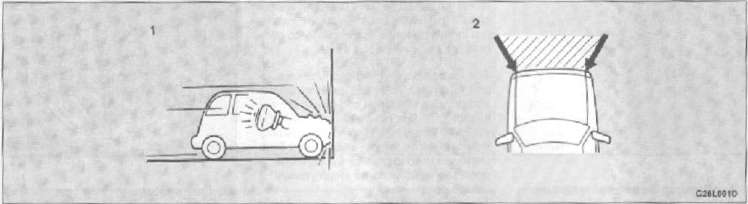
Срабатывание подушек безопасности:  Подушки безопасности сработают в тех случаях, если…  Система подушек безопасности устроена таким образом, что она сработает, если автомобиль испытает умеренный или сильный лобовой удар. Типичная ситуация показана на иллюстрации:  - Столкновение с прочной стеной при движении вперед на скорости 25км/ч и выше.  - Умеренный или сильный удар, который пришелся в область, заштрихованную между стрелками на рисунке.  Подушки безопасности выбрасываются, если тяжесть удара выше заложенного порогового уровня, сравнимого приблизительно со столкновением на скорости 25 км/ч с прочной стеной, которая не движется и не деформируется. Если же мощность удара ниже порогового уровня, подушки безопасности могут не сработать. Однако эта пороговая скорость будет значительно выше, если автомобиль столкнется с объектом, который амортизирует удар или деформацией или движением (например, стоящая машина, столб или дорожное ограждение). | Поскольку при фронтальных столкновениях вас легко может сместить с вашего места, очень важно всегда как следует застегивать ремни безопасности. Ремень безопасности поможет удержать вас на безопасном расстоянии от руля и приборной панели в начальной стадии выброса подушки безопасности. Начальная стадия выброса подушки безопасности наиболее мощная и может нанести серьезные травмы. Более того, ремни безопасности – это ваше личное средство защиты во время столкновения. Система же подушек безопасности призвана предоставить дополнительную защиту. Поэтому для вашей собственной безопасности и безопасности ваших пассажиров, пожалуйста, всегда пользуйтесь ремнями безопасности.

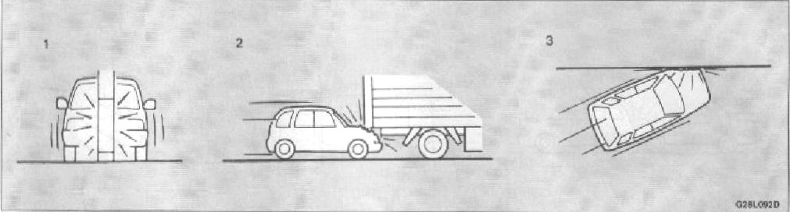
Подушки безопасности могут не сработать в тех случаях, если…

Кузов машины сконструирован так, чтобы при определенных типах столкновений амортизировать удар, тем самым, предохраняя водителя и пассажиров от повреждений. (Передняя часть кузова автомобиля может существенно деформироваться, смягчая удар.) При таких обстоятельствах подушки безопасности могут не сработать, независимо от деформации и повреждений, полученных кузовом.
Примеры типичных ситуаций такого рода показаны на иллюстрации:
- Столкновение со столбом, деревом и другим узким объектом
- Если автомобиль попал под заднюю часть кузова грузовика
- Непрямые передние удары
Поскольку подушки безопасности не защищают во всех случаях передних столкновений, пожалуйста, всегда пристегивайтесь ремнями безопасности.

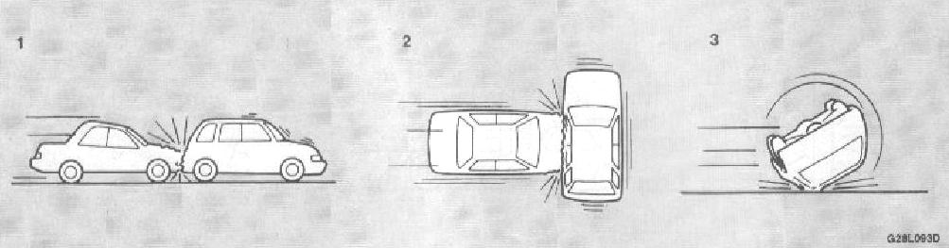
Подушки безопасности не созданы сработать в тех случаях, если…

Подушки безопасности не созданы срабатывать в тех случаях, когда они фактически не предоставляют никакой защиты:
- Удары в заднюю часть автомобиля
- Боковые столкновения
- Переворот на крышу

Поскольку подушки безопасности не защищают во всех случаях передних столкновений, пожалуйста, всегда пристегивайтесь ремнями безопасности.

Механизм преднатяжителя ремней безопасности активизируется всякий раз, когда имеет место сильный удар в переднюю часть машины, вне зависимости от того, пристегнуты ремни или нет. Однако, в определенных передних столкновениях этот механизм может не активизироваться, несмотря на то, что автомобиль может быть очень сильно поврежден. Такая не активизация вовсе не означает, что что-то не так с системой, скорее сила удара оказалась ниже пороговой, при которой должен срабатывать механизм преднатяжителя. | Внимание!  - После того, как активизировался механизм преднатяжителя ремней, некоторые его компоненты могут нагреться, поэтому будьте осторожны и не прикасайтесь к ним.  - Система преднатяжителя ремней безопасности рассчитана на одноразовую активизацию. Поэтому, если она активизировалась однажды, больше она уже не сработает. Они должны быть безотлагательно заменены новыми и вся система преднятяжителя должна быть проинспектирована официальным дилером Mitsubishi.  - если имело место переднее столкновение, но механизм преднатяжителя не сработал, все равно проверьте работоспособность системы и при необходимости замените ее у официального дилера Mitsubishi. | 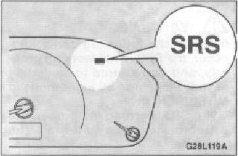
Сигнальная лампа предупреждения для ВСБ:
На приборной панели расположена сигнальная лампа предупреждения для Вспомогательной системы безопасности (ВСБ). Система безопасности проверяет сама себя и сигналом этой лампы извещает,
в каком состоянии находится. Когда ключ зажигания повернут в положение «On» или «Start», сигнальная лампа предупреждения ВСБ загорается на несколько секунд, а затем гаснет. Это означает, что система в порядке.
Сигнальная лампа предупреждения ВСБ показывает исправность подушек безопасности водителя и пассажира, а также исправность системы преднатяжителя ремней безопасности.

Внимание!  Если происходит что-либо из ниже перечисленного, и ВСБ не срабатывает, как положено, вы должны немедленно проверить ее в официальном дилерском центре Mitsubishi:  - сигнальная лампа предупреждения не загорается при включении зажигания  - сигнальная лампа предупреждения спустя нескольких секунд после включения зажигания  - сигнальная лампа предупреждения горит во время езды | Обслуживание ВСБ:  Полностью Вспомогательная система безопасности, включая подушки и механизм преднатяжителя ремней, тестируются официальным дилером после 10 лет службы автомобиля. | Внимание!  - Не модифицируйте руль, натяжители ремней безопасности, другие компоненты ВСБ. Например, изменение руля, модификации переднего бампера или конструкции кузова могут отрицательно сказаться на эффективности ВСБ и привести к серьезным последствиям.  - Если автомобиль получил какие-либо повреждения передней части кузова, вам следует обратиться к официальному дилеру Mitsubishi, чтобы убедиться, что ВСБ находится в нормальном рабочем состоянии.
Внимание!
- Любой ремонт, производимый с компонентами ВСБ или возле них, должен производиться исключительно официальным дилером Mitsubishi. Не позволяйте никому больше производить обслуживание, тестирование, ремонт компонентв ВСБ или ее проводки, аналогично и манипулировать с ними, замещать их не должен никто кроме официальных дилеров Mitsubishi. Неправильные манипуляции над компонентами ВСБ или проводкой может стать результатом непроизвольного выброса подушек безопасности или привести к неисправности ВСБ, что в случае столкновения может иметь тяжелые последствия.

Кстати:
- Если вы передаете управление вашим автомобилем другому лицу, мы советуем предупредить его о том, что машина оборудована ВСБ и ознакомить его с соответствующей секцией из руководства по эксплуатации.
- Если вы собираетесь отдать автомобиль к разделке на скрап, мы рекомендуем вам предварительно предоставить автомобиль официальному дилеру Mitsubishi, что бы ВСБ была безопасно убрана из автомобиля.

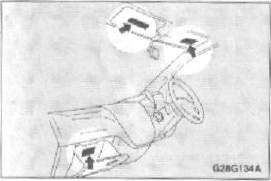
Предупреждающие наклейки:

Предупреждающие наклейки для пассажиров автомобиля находятся в местах, показанных на рисунке.

Приборы и контролирующие устройства:

Приборы…………………………………………………………………………………………………………………………………………….28
Спидометр………………………………………………………………………………………………………………………………………….29
Тахометр…………………………………………………………………………………………………………………………………………….29
Одометр/Трипметер …………………………………………………………………………………………………………………………….29
Топливомер ………………………..……………………………………………………………………………………………………………….30
Индикаторы и лампы предупреждения…………………………………………………………………………………………………….30-32
Комбинированный переключатель передних фар и сигналов поворота……………………….………………………………….33-34
Переключатель дворников и омывателя ветрового стекла……………………….……………………………………………………35
Переключатель дворника и омывателя заднего стекла ………………………………………………………………………………..36
Кнопка включения аварийной сигнализации……………………………………………………………………………………………
Антизапотеватель заднего стекла …………………………………………………………………………………………………………….
Включатель звукового сигнала……………………….………………………………………………………………………………………
Освещение салона ……………………….………………………………………………………………………………………………………
Освещение багажного отделения ……………………………………………………………………………………………………………

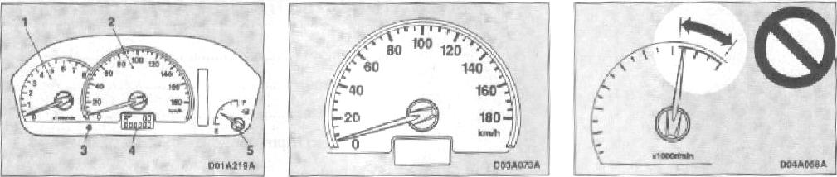
Приборы  - Тахометр  - Спидометр  - Кнопка сброса счетчика пути, пройденного за 1 поездку  - Одометр/счетчик пути за 1 поездку  - Топливомер | Спидометр:  Спидометр показывает скорость автомобиля, выраженную в километрах в час (рисунок слева). | Тахометр:  Тахометр показывает скорость двигателя автомобиля, выраженную в оборотах в минуту. Тахометр призван помочь вам выбрать наиболее экономичный способ вождения, а также предупреждает, если скорость двигателя превысит норму (рисунок справа).
Внимание!
Во время движения следите, чтобы стрелка тахометра не заходила на красную зону, означающую превышение нормы скорости двигателя.

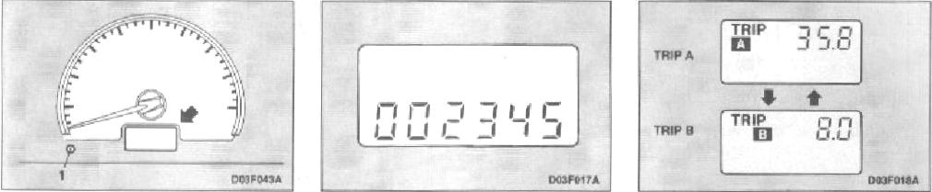
Одометр/Счетчик пути:  Когда ключ зажигания повернут в положение «On», появляется индикация  ODO или TRIP.  Каждый раз, когда кнопка сброса  счетчика пути (1) нажимается – легонько, меньше, чем секунду, – индикации меняются. | ODO-Одометр:  Показывает весь путь, пройденный автомобилем.  TRIP-Счетчик пути:  Показывает путь, пройденный за отдельную поездку или период. Чтобы сбросить счетчик на нуль, нажмите кнопку сброса (1) и подержите чуть больше секунды. | Есть два экранчика одометра: А и В.  TRIP-А используется для измерения пути, пройденного с того момента, как начата текущая поездка.  В то время как TRIP-В может использоваться для измерения пути с промежуточной точки.  Чтобы сбросить показания счетчика до нуля, нажмите кнопку сброса (1) и подержите чуть больше секунды. Сбросятся только те показания, которые высвечиваются в данный момент. То есть, если в данный момент высвечивается TRIP-А, обнуляются только его цифры.
Кстати:
- Каждый из дисплеев, и TRIP-А, и TRIP-В рассчитан на максимальное расстояние в 999,9 км/час.
- При отсоединении аккумулятора память трипметра TRIP-А и TRIP-В сбрасывается, и счетчик становится на 0.

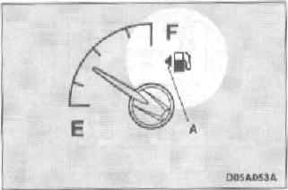
Топливомер:  Топливомер показывает уровень топлива в бензобаке, когда ключ зажигания находится в положении «On».  - F – полный  - Е – пустой | Кстати:  Метка (А) на дисплее рядом с пиктограммой бензоколонки показывает, что крышка горловины топливного бака расположена с левой стороны кузова автомобиля. Обратитесь к разделу «Использование топлива».
Внимание!
Не эксплуатируйте автомобиль с чрезвычайно низким уровнем топлива, поскольку отсутствие бензина может стать причиной поломки каталитического конвертера.


Сигнальные лампы и лампы предупреждения  - Индикатор GDI Eco  - Сигнал-предупреждение о неисправности  - Сигнал-предупреждение о давлении масла  - Сигнал-предупреждение о зарядке аккумулятора  - Индикаторы поворотников/аварийной сигнализации  - Индикатор дальнего света  - Сигнал-предупреждение Вспомогательной системы безопасности (ВСБ)*  - Сигнал-предупреждение о не пристегнутом ремне безопасности  - Сигнал-предупреждение о неплотно закрытой двери  - Сигнал-предупреждение ABS (Система антиблокировки колес)* | - Индикатор проверки состояния двигателя  - Индикатор низкой температуры охлаждающей жидкости – (синий)  - Сигнал-предупреждение о высокой температуре охлаждающей жидкости – (красный)  - Сигнал-предупреждение о низком уровне топлива в бензобаке  - Индикатор автоматической коробки передач (Индикатор «N» используется также как сигнал-предупреждение А/Т)*
Кстати:
Чтобы получить дополнительную информацию по сигналам и индикаторам, описанным в пунктах, отмеченных значком *, обратитесь к соответствующим разделам.
Информация обо всех остальных индикаторах и сигналах предупреждения дается ниже.
 | GDI – торговая марка Mitsubishi Motors Corporation

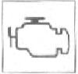 | Индикатор проверки состояния двигателя - желтый:  Этот индикатор является частью бортовой диагностической системы, которая включает систему управления токсичностью выхлопных газов, систему управления двигателем и систему управления автоматической трансмиссией. Если в одной из перечисленных систем зафиксирован сбой, индикатор загорается или начинает мигать. И хотя ваш автомобиль может сам продолжать движения и не требует буксировки, вам необходимо как можно скорее проверить все системы, показателем состояния которых является этот индикатор у официального дилера Mitsubishi.  Данный индикатор должен загораться на несколько секунд при повороте ключа зажигания в позицию «Оn». Если же он не отключается спустя этот период, вам необходимо показать машину официальному дилеру Mitsubishi. |  | Кстати:  Модуль электронной системы управления двигателем, размещенный в бортовой диагностической системе, сохраняет всевозможные данные о неисправностях (особенно, что касается токсичности выхлопных газов). Все данные могут быть удалены, если отсоединить кабель от аккумулятора, что вызовет трудности с диагностикой. Пожалуйста, не отсоединяйте кабель от аккумулятора, если ключ зажигания повернут в позицию «Оn».
 | Внимание!  - Продолжительная эксплуатация автомобиля в случае, если этот индикатор не гаснет, может вызвать серьезный сбой в системе управления токсичностью выхлопных газов. Это также может повредить экономии топлива и дорожным качествам автомобиля.  - Если индикатор не загорается при повороте ключа зажигания в позицию «Оn», необходимо, чтобы система прошла проверку у официального дилеру Mitsubishi.  - Если индикатор начинает мигать во время езды, перезвоните ближайшему дилеру Mitsubishi на предмет ее проверки. | 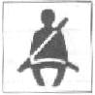 | Сигнал-предупреждение о не пристегнутом ремне безопасности – красный:  Этот индикатор загорается, когда ключ зажигания повернут в позицию «Оn», и выключается, как только пристегнут ремень безопасности.
 |  | 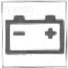 | Сигнал-предупреждение о зарядке аккумулятора – красный:  Этот индикатор загорается, когда ключ зажигания повернут в позицию «Оn», и выключается, как только заводится двигатель.
Внимание!
Если этот индикатор продолжает гореть во время езды, очевидно, есть неисправность в системе зарядки. В таком случае немедленно паркуйте автомобиль в безопасном месте и связывайтесь с ближайшим официальным дилером Mitsubishi.

 | Индикатор поворотников – зеленый:  Этот индикатор мигает тогда, когда включен один из указателей поворота. | 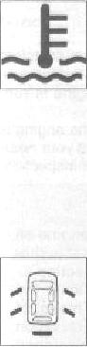 | Индикатор низкой температуры охлаждающей жидкости – синий:  Этот индикатор загорается, когда температура охлаждающей жидкости низкая. Как правило, отопитель становится эффективен, когда этот индикатор гаснет.
 | Кстати:  Если мигание слишком частое, причиной может быть неисправность в соединительной цепи указателя поворота или перегоревшая лампа. |  | Кстати:  Если индикатор продолжает гореть, хотя мотор уже некоторое время работает, возможно, неисправен температурный датчик. Протестируйте автомобиль у официального дилера Mitsubishi.
 | Индикатор аварийной сигнализации – зеленый:  Если нажата кнопка аварийной сигнализации, оба индикатора будут постоянно мигать.  Индикатор дальнего света – синий:  Этот индикатор отражается, когда включен дальний свет. |  | Сигнал-предупреждение о неплотно закрытой двери – красный:  Этот сигнал горит тогда, когда какая-либо из дверец (включая багажную) либо открыта, либо неплотно закрыта.
Внимание!
Перед началом движения обязательно убедитесь, что этот индикатор не горит.

 | Индикатор GDI Eco – зеленый:  Этот индикатор горит, когда двигатель GDI работает в условиях, позволяющих при максимальной топливной экономичности минимизировать содержание двуокиси углерода в выхлопных газах. Это поможет вам водить машину в экономичном режиме без причинения ущерба окружающей среде.  GDI – торговая марка Mitsubishi Motors Corporation  ( GDI – Прямое Впрыскивание Топлива)

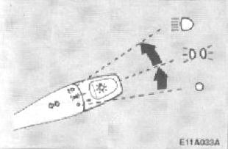 |  | Функция автоотключения фар (передние фары, противотуманные и т.д.):  - Если ключ зажигания повернут в положение «Off», дверца водителя открыта, а переключатель остался в положении или , фары автоматически выключатся.  - Если дверца водителя открыта после того, как ключ вынут из замка зажигания, зуммер будет издавать беспрерывный высокочастотный звук, напоминающий водителю о необходимости выключить фары.  - Если дверца водителя открыта, а ключ остался в замке зажигания, зуммер будет периодически издавать низкочастотный звук, напоминая водителю об оставленном ключе.  - Если ключ зажигания повернут в положение «Off», дверца водителя не открыта, а переключатель остался в положении или , фары останутся включенными в течение приблизительно 3 минут, а затем автоматически выключатся. |  |  | Если вы хотите оставить фары включенными:  Фары могут оставаться включенными около 30 секунд после того, как водитель выйдет из автомобиля, если:  - После того, как ключ зажигания повернут в положение «Off», установите переключатель в положение o (Отключено).  - Вновь поверните переключатель в положение .
Комбинированный переключатель передних фар и сигналов поворота:  Поверните переключатель, чтобы включить фары.  Обозначения положения: |  |  |  |  | Кстати: Если переключатель вместо позиции поставлен в позицию , описанная выше функция автоматического отключения не срабатывает; освещение (габаритные огни, задние фонари и освещение номеров) останутся включенными, как обычно, автоматического отключения не произойдет.
 | – все фары выключены  – включены стояночные фонари, задние фонари, освещение номеров и приборной панели  – включены передние фары и все другие |  |  |  | - Выйдите из машины и закройте водительскую дверцу.
 |  |  |  |  | Кстати: Если водительская дверца открыта, зуммер будет издавать непрерывный высокочастотный сигнал при оставленном в замке зажигания ключе, и низкочастотный при вынутом ключе. Если же водительская дверца закрыта, прозвучит сигнал зуммера закрывшегося электронного замка.
 |  |  |  |  | - Через 30 секунд произойдет автоматическое выключение освещения.
 |  |  |  |  | Кстати: Если водительскую дверцу не открывать и не закрывать, освещение автоматически отключится приблизительно через 3 минуты.
 |  |  | 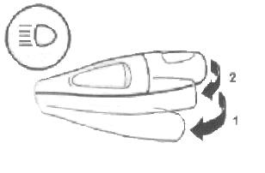
Кстати: Можно изменить функцию автоотключения освещения таким образом:  - Сделать ее действующей при положении переключателя в позиции  - Отключить эту функцию  За информацией, как это сделать, обратитесь к своему официальному дилеру Mitsubishi. |  |  | Переключение света фар (с дальнего на ближний):  Когда переключатель находится в положении , свет фар можно переключать с ближнего на дальний и наоборот, и в том и в другом случае потянув переключатель в положение (1). Если включен дальний свет, на дисплее приборной панели загорится индикатор дальнего света. | Импульсный свет:  Если легонько потянуть переключатель в положение (2), передние фары начнут мигать и перестанут мигать, как только переключатель будет отпущен. Если включен дальний свет, на дисплее приборной панели загорится индикатор дальнего света.
Кстати:
- Передние фары могут мигать, даже когда переключатель повернут в положение «Off».
- Если вы отключите освещение, в то время как передние фары находятся в режиме дальнего света, фары автоматически вернутся в режим ближнего освещения, когда переключатель будет затем повернут в положение .

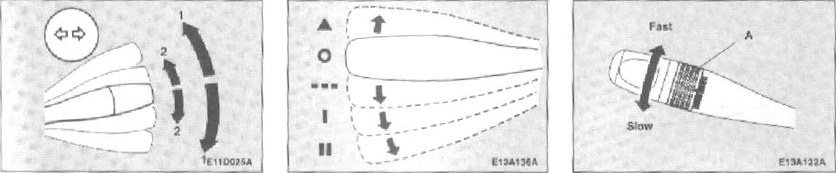
Сигналы поворота/смены ряда движения:  Сигналы указателей поворота мигают, когда задействован переключатель (при включенном зажигании). Одновременно на дисплее мигает индикатор поворотников.  Положения:  1 – Указатели поворота  Выполняя обычный поворот, используйте положение (1). Рычаг автоматически вернется в исходное положение, когда поворот будет завершен. Но бывают случаи, когда рычаг не возвращается автоматически в исходное положение – например, если руль был повернут лишь слегка. В таких случаях отключите переключатель вручную  2 – Указатели смены ряда движения  Перестраиваясь в другой ряд, используйте положение переключателя (2), в котором рычаг вернется в исходное положение, едва будет отпущен. | Переключатель дворников и омывателя ветрового стекла:  Переключатель дворников и омывателя ветрового стекла работает тогда, когда ключ зажигания находится в позиции «On» или «ACC». Поверните переключатель, чтобы включить дворники или разбрызгать моющую жидкость.  Дворники ветрового стекла: |  | Интервалы прерывания устанавливаются в пределах от 2 до 18 секунд поворотом ручки регулятора (А). Поверните головку регулятора на себя, чтобы установить интервал прерывания.
 |  | – функция антизапотевания  (дворники сработают один раз)  – выключено  – прерывистый режим  – медленно  – быстро

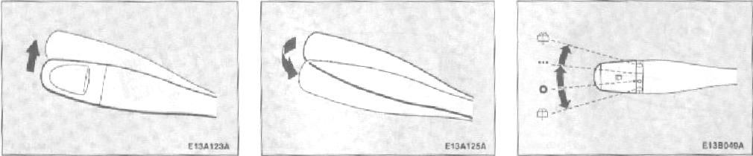
Функция антизапотевания:  Передвиньте переключатель в направлении стрелки и отпустите – дворники сработают один раз. Используйте эту функцию при управлении машиной в условиях тумана и измороси. Если задержать переключатель в поднятом положении (), дворники будут работать, пока он не будет отпущен. | Омыватель ветрового стекла:  Если вы потяните переключатель омывателя ветрового стекла на себя, моющая жидкость разбрызгивается на стекло. Во время разбрызгивания дворники сработают автоматически несколько раз. |  | Переключатель дворника и омывателя заднего стекла:  Переключатель дворника заднего стекла работает тогда, когда ключ зажигания находится в позиции «On» или «ACC». Поверните головку переключателя, и включится дворник заднего стекла.
– при повороте в крайнее правое положение на стекло разбрызгивается моющая жидкость. В это время дворники сработают автоматически несколько раз.
– работает в течение 8 секунд

– отключен

– при повороте в крайнее левое положение на стекло тоже разбрызгивается моющая жидкость. В это время дворники сработают автоматически несколько раз.
Внимание!
Если омыватель используется в холодное время, моющая жидкость на стекле может замерзнуть, что приведет к плохой видимости. Пожалуйста, используйте незамерзающую жидкость.

 | Меры предосторожности при использовании дворников и омывателей:  - Если двигающиеся щетки дворников блокированы льдом или любыми другими наносами на стекле, моторчик может перегореть, даже если переключатель дворников находится в положении «OFF». В случае, если на стекле появилось какое-либо препятствие для движения щеток, остановите машину в безопасном месте, отключите зажигание и, удалив наносы со стекла, обеспечьте свободное движение щеток.  - Не используйте дворники, когда стекло сухое. Скребки щеток могут поцарапать поверхность стекла или же сами могут преждевременно выйти из строя.  - Перед тем, как включать дворники в морозную погоду, убедитесь, что скребки щеток не примерзли к стеклу. Если включить их, когда скребки примерзли, моторчик может перегореть.  - Избегайте использовать омыватель беспрерывно в течение более 20 секунд. Не используйте омыватель, когда в го бачке нет моющей жидкости – моторчик может перегореть.  - Периодически проверяйте уровень моющей жидкости в бачке и пополняйте его по мере необходимости. В холодное время года пользуйтесь специальным составом жидкости, который не замерзает на морозе. В противном случае замерзание может повредить компоненты системы, что приведет к неисправности омывателя. | 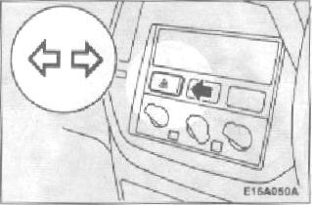
Кстати: Чтобы обеспечить чистый задний обзор, дворник осуществляет несколько продолжительных операций и в случае, если переключатель повернут в позицию▲, и когда рычаг переключения передач находится в положении «R» в то время как переключатель повернут в позицию … . Выполняя эту продолжительную операцию, дворник автоматически переключится в режим с прерыванием. |  | Кнопка аварийной сигнализации:  Используйте кнопку включения аварийной сигнализации, когда вы вынуждены срочно припарковать машину. Включенная аварийная сигнализация будет действовать вне зависимости от положения ключа в замке зажигания.  Аварийная сигнализация включается нажатием соответствующей кнопки и отключается повторным ее нажатием. При ее включении мигают все лампы сигналов поворота, о чем свидетельствуют и мигающие значки поворотников на приборной панели.
Внимание!
Если сигнализация работает продолжительное время, может разрядиться аккумуляторная батарея, в результате чего могут быть проблемы с запуском двигателя.

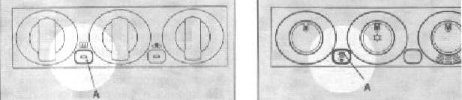
Переключатель антизапотевателя заднего стекла  Переключатель антизапотевателя заднего стекла срабатывает, только если ключ зажигания находится в положении «On». Нажмите кнопку, чтобы включить антизапотеватель заднего стекла. Он отключится автоматически приблизительно через 11 минут (Тип 1) или через 20 минут (тип 2). Чтобы отключить устройство против запотевания раньше, чем через 11 (Тип 1) или 20 (Тип 2) минут, нажмите кнопку еще раз. Индикатор (А) будет гореть, пока антизапотеватель работает. | Внимание!  - Чтобы избежать ненужной разрядки аккумулятора, не используйте антизапотеватель заднего стекла при отключенном двигателе. Антизапотеватель отключается немедленно, как только стекло очистится.  - Когда протираете задние стекла изнутри, пожалуйста, используйте только мягкую ткань и протирайте очень легко, с осторожностью, вдоль линий антизапотевателя, чтобы не повредить их.  - Следите, чтобы ничто из багажа не касалось линий антизапотевателя, это может повредить и даже сломать их.
Внимание!
- Антизапотеватель предназначен для борьбы с запотеванием, но не для растапливания снега. Пожалуйста, удалите снег перед включением антизапотевателя.

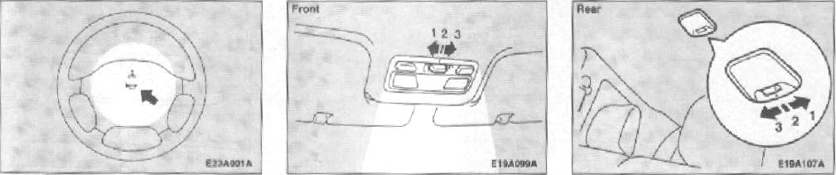
Звуковой сигнал:  Когда ключ зажигания находится в положении «On» или «ACC», нажмите значок , изображенный в середине рулевого колеса. Раздастся звуковой сигнал. | Внутреннее освещение салона:  1 – отключено | 2 {•} – внутреннее освещение салона включатся, когда открываются дверцы салона или багажная. Когда дверцы, включая багажную, закрываются, лампы внутреннего освещения постепенно тускнеют в течение 30 секунд, затем гаснут.  Однако, есть случаи, когда внутреннее освещение гаснет моментально, без постепенного затухания:  - Ключ зажигания повернут в позицию «On»  - Все двери, включая багажную, заперты ключевым механизмом, управляемым кнопкой на дверце водителя или заперты с пульта дистанционного управления электронной безключевой системой.

 | 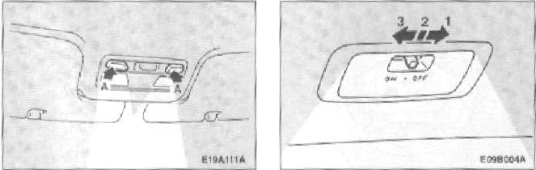
Кстати:  - Если ключ зажигания вынут при закрытых дверцах, включая багажную, потолочная лампочка будет затухать постепенно, в течение 30 секунд, затем погаснет.  - Период затухания может регулироваться. Для изменения его, проконсультируйтесь у вашего официального дилера Mitsubishi.  - Освещение включено. | Персональное освещение:  Нажмите кнопку (А), чтобы включить лампу, нажмите эту кнопку еще раз, чтобы выключить. | Освещение багажного отделения:  - (OFF) – отключено  - {●} – внутреннее освещение салона включатся, когда открываются дверцы салона или багажная. Когда дверцы, включая багажную, закрываются, лампы выключаются.  - (On) – освещение включено.
 | Кстати: если вы оставляете освещение, но выключаете двигатель, вы можете посадить аккумулятор. Пожалуйста, покидая автомобиль, всегда убеждайтесь, что все освещение выключено. | Кстати: если вы оставляете освещение, но выключаете двигатель, вы можете посадить аккумулятор. Пожалуйста, покидая автомобиль, всегда убеждайтесь, что все освещение выключено.

Начало эксплуатации и движение:

Рекомендации на период обкатки………………………………………………………………………………………………………………………..39
Использование топлива………………………………………………………………………………………………………………………………………39-40
Каталитический конвертер…………………………………………………………………………………………………………………………………40-41
Экономичная езда …………………………………………………………………………………………………………………………………………….41-42
Замок зажигания ………………………..……………………………………………………………………………………………………………………43-44
Начало движения………………………………………………………………………………………………………………………………………………44-45
Автоматическая трансмиссия……………………….……………………………………………………………………………………………………..45-
Стояночный тормоз……………………….…………………………………………………………………………………………………………………….
Стоянка……………………………………………………………………………………………………………………………………………………………..
Торможение………………………………………………………………………………………………………………………………………………………..
Антиблокировочная тормозная система ………………………………………………………………………………………………………………….
Регулировка высоты рулевого колеса……………………….………………………………………………………………………………………………
Система гидроусилителя руля……………………….………………………………………………………………………………………………………..
Внутреннее зеркало заднего вида …………………………………………………………………………………………………………………………..55
Внешние электронно-управляемые зеркала заднего вида……………………………………………………………………………………………56

Рекомендации на период обкатки:  В течение периода обкатки – до первой 1 000 километров – целесообразно водить вашу новую машину, придерживаясь следующих рекомендаций, чтобы автомобиль служил долго и экономично.  - Не устанавливайте режим работы двигателя вхолостую на предельных оборотах.  - Избегайте быстро трогаться с места, быстро усокряться, быстро тормозить, а также долго ехать на высокой скорости.  - Придерживайтесь ограничения скорости, установленного на периода обкатки, которые указаны в данной таблице. Пожалуйста, помните, что существуют официальные ограничения скорости, которых необходимо придерживаться.  - Не превышайте грузовые ограничения.  - Воздерживайтесь от прицепов и буксировки. |  | Использование топлива |  | 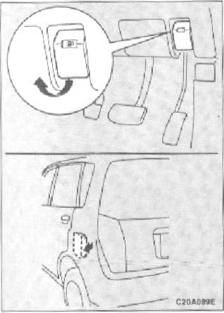
 |  | За дополнительной информацией обратитесь к разделу «Информация по техническому обслуживанию».
Передача | Макс. скорость (км/ч) | Рекомендуемое  топливо | Октановое число по (DIN51607) 95 RON и выше | Заправка:  - Перед заливкой топлива отключите двигатель.
“L” | 30 | Ёмкость топ/бака | 60 литров
“2” | 70
“3” | 110
“D” | 156

Внимание!  Топливо – легковоспламеняющаяся и взрывоопасная жидкость, поэтому, когда обращаетесь с топливом, избегайте открытого огня. Не курите. | 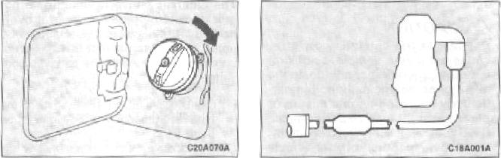
- Крышку заливной горловины бензобака можно открыть изнутри автомобиля рычагом (расположен под приборной панелью со стороны водителя).  - Правильная заправка топливом во многом зависит от того, чтобы правильно держать в руках заправочный пистолет. Не запрокидывайте его, и вставляйте в заливной канал на максимальную глубину.  - Когда пистолет автоматически остановится, вытащите его наполовину из канала. После второй автоматической остановки горючее больше не заливайте. | - Закройте отверстие заливной горловины крышкой и поверните ее по часовой стрелке, пока не услышите щелчок.  Внимание!  Наклейка на крышке заливной горловины предупреждает: «ТОЛЬКО НЕЭТИЛИРОВАННОЕ ТОПЛИВО!» Труба заливной горловины топливного бака автомобиль специально имеет зауженный диаметр, чтобы принимать только наконечник заправочного пистолета, который используется для заправки неэтилированного бензина.  В случае, если крышка заливной горловины топливного бака требует замены, заменяйте только оригинальной запчастью Mitsubishi, предусмотренной именно к вашей модели. | Каталитический конвертер:  Для простой эксплуатации нет никаких особенных профилактических мер, кроме требования использовать неэтилированный бензин. Устройство с каталитическим конвертером для удаления отработавших газов особенно эффективно снижает токсичность выхлопов. Каталитический конвертер установлен в системе выпуска отработавших газов.  Очень важно содержать двигатель всегда налаженным и отрегулированным, чтобы каталитический нейтрализатор работал исправно.
Кстати: старайтесь никогда не переполнять бензобак топливом, оставьте обязательно место: горючее может расширяться при изменении температур.

Внимание!  Каталитический нейтрализатор может сломаться в том случае, если нарушены правила эксплуатации автомобиля. | Сам каталитический нейтрализатор нагревается очень быстро и при перегреве может выйти из строя. Для предотвращения возгорания несгоревшего бензина следует помнить следующее:  - Используйте ТОЛЬКО НЕЭТИЛИРОВАННЫЙ бензин того типа, который рекомендован в разделе «Использование топлива» на страницах 39-40.  - Не эксплуатируйте машину при очень низком уровне топлива в бензобаке; каталитический конвертер может сломаться, если топливо кончится.  - Не переключайте ключ зажигания в положение «OFF» во время езды.  - Не пытайтесь заводить двигатель путем толкания автомобиля. Если аккумуляторная батарея разрядилась, используйте другую, чтобы зарядить ее.  - Не позволяйте двигателю работать на холостом ходу или на малых оборотах, когда провода к свечам зажигания отсоединены или сняты, как, например, при проведении диагностических тестов.  - Не позволяйте двигателю работать на холостом ходу или на малых оборотах в течение продолжительных периодов времени при очень неровном холостом ходу или в неисправном рабочем режиме.  - Не набирайте скорость двигателя при выключенном ключе зажигания. Это предотвратит повреждение каталитического конвертера из-за несгоревшего топлива. | - Прекратите движение, если вам кажется, что работоспособность автомобиля заметно понизилась, или есть лишнее вращение двигателя или иная неисправность, к примеру, с зажиганием, и т.п. Практически нецелесообразно останавливаться немедленно – сбавьте скорость и продолжайте двигаться еще некоторое время. И как можно скорее пройдите диагностику у ближайшего дилера Mitsubishi.  - В отдельных ситуациях, касающихся общей неисправности двигателя, запах гари может показать, что имеет место сильный и ненормальный перегрев каталитического нейтрализатора. Если это случилось, припаркуйте автомобиль в безопасном месте, выключите двигатель и дайте ему остыть. Когда мотор остынет, автомобилю должен быть обеспечен сервис, включая полную наладку согласно инструкциям производителя.
Внимание!
- В случае неисправности двигателя, вызывающей пропуск зажигания или иную видимую потерю работоспособности автомобиля, безотлагательно доставьте машину на станцию техобслуживания. Продолжение эксплуатации автомобиля в условиях сильного перегрева может закончиться поломкой конвертера и самого автомобиля.
- На каталитический конвертер не должно наноситься антикоррозийное покрытие.

Экономичная езда
Для вождения в экономичном режиме существует ряд технических требований, которые необходимо соблюдать. Предварительным условием для низкого расхода топлива является должным образом отрегулированный двигатель. Для того, чтобы ваш автомобиль прослужил как можно дольше и в экономичном режиме, проводите его регулярное обслуживание у официального дилера Mitsubishi в соответствии с техническими стандартами.
Личные навыки и привычки вождения, а также индивидуальные условия эксплуатации автомобиля очень сильно влияют на экономию топлива, выработку выхлопных газов и шумы. Следующие пункты должны соблюдаться, чтобы свести к минимуму износ тормозных колодок, шин и двигателя, также как и предотвратить загрязнение окружающей среды:
- Начало движения
Избегайте резких стартов и стремительных ускорений, поскольку это приводит к большему расходу топлива.
- Движение в городских условиях
Из-за частых остановок и стартов расход топлива превышает средний показатель. Поэтому, когда это возможно, выбирайте дороги со спокойным движением транспорта. Двигаясь же в переполненном транспортном потоке, старайтесь не использовать низкие передачи при высокой скорости двигателя.
- Холостой ход
Автомашина расходует топливо даже на холостом ходу, поэтому старайтесь сокращать время холостой работы двигателя всегда, когда это возможно.
- Скорость
Чем выше скорость автомобиля, тем больше расход топлива. Избегайте водить машину на полной скорости. Даже если вы чуть приотпустите педаль газа, вы сэкономите значительное количество бензина.
- Внутреннее давление в шинах
Регулярно проверяйте внутреннее давление в шинах. Низкое давление увеличивает сопротивление дороги и повышает расход топлива. Кроме того, низкое давление в шинах способствует износу шин и отрицательно сказывается на стабильности движения.
- Багаж
Не оставляйте в багажном отделении ненужные вещи, особенно в условиях городского движения с частыми остановками – повышенный вес машины отрицательно влияет на расход топлива. Также избегайте устраивать ненужный багаж на крыше машины – это увеличивает сопротивляемость воздуха, и, соответственно, расход топлива.
- Троганье с места с не разогретым двигателем
Троганье с места с не разогретым двигателем также влечет увеличение расхода топлива. Такое же увеличение вызывает и продолжение эксплуатации автомобиля с разогретым двигателем. Как только он разогрелся, начинайте движение.
- Воздушное кондиционирование
Расход топлива увеличивается и при использовании кондиционера. Это увеличение особенно заметно в вашем автомобиле, с его изначально заложенным в производстве низким расходом топлива.

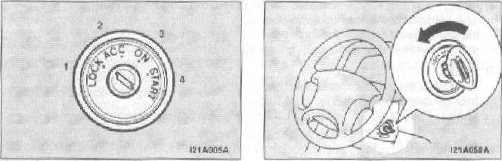
Замок зажигания:  1 – двигатель выключен и рулевое колесо заблокировано. Только когда замок находится в таком положении, можно вставить и повернуть ключ.  2 – двигатель выключен, но радио, прикуриватель и иные приборы могут продолжать работать.  3 – двигатель работает, и работают все приборы автомобиля  4 – включается стартер. Как только двигатель завелся, отпустите ключ и он автоматически вернется в положение «On». | Запомните:  - Чтобы вытащить ключ из замка зажигания, прежде всего, поставьте акселератор (рычаг автоматической трансмиссии) в положение «Р» (Стоянка), затем поверните ключ в положение «Lock» и вытащите его.  - Этот автомобиль имеет подсветку замка зажигания.  - Подсветка включается, когда открывается дверца водителя и горит в течение приблизительно 30 секунд после того, как дверца будет закрыта.  - Когда вы вытаскиваете ключ зажигания и уходите из автомобиля, подсветка горит еще в течение приблизительно 30 секунд. Однако ключ может быть вынут, а подсветка включится, если замок зажигания повернут в положение «On». | Внимание!  - Если двигатель будет отключен во время езды, тормозной механизм прекращает свое действие, и эффективность тормозов снижается. Кроме того, не будет функционировать гидроусилитель руля, и потребуются гораздо большие усилия, чтобы повернуть рулевое колесо.  - Не оставляйте ключ зажигания в положении «On» на длительное время, если двигатель не работает – это приводит к разрядке аккумуляторной батареи.  - Не поворачивайте ключ в положение «START» при работающем двигателе – это может привести к повреждению стартера.

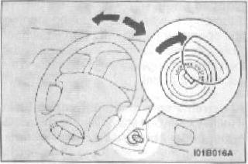 | Начало движения  Дополнительные сведения по обращению со стартером:  - Никогда не держите стартер включенным дольше 10 секунд, это может привести к разрядке аккумуляторной батареи. Если двигатель не завелся, верните ключ в положение «LOCK», подождите несколько секунд и повторите попытку. Беспрерывные попытки включения стартера могут повредить его механизм.  - Если двигатель не запускается из-за слабой зарядки или разряженного аккумулятора, обратитесь к разделу «Аварийно-защитный старт» за инструкциями, как поступать в таком случае. | Внимание!  Никогда не держите автомобиль заведенным в закрытом или плохо вентилируемом помещении дольше, чем это требуется для того, чтобы завести его или вывести. Углекислый газ, содержащийся в продуктах сгорания, не имеет запаха, но очень ядовит.
Блокирование и разблокирование рулевого колеса  Блокирование: поверните ключ в положение «LOCK». Поверните рулевое колесо, чтобы оно заблокировалось.  Разблокирование: поверните ключ в положение «ACC», одновременно повернув руль. |  | Внимание!  - Никогда не пытайтесь завести мотор тягой или толканием автомобиля. Это может быть очень опасно.  - Не гоняйте мотор на высоких оборотах и машину на высокой скорости, если не было возможности прогреть двигатель.  - Отпустите ключ, как только двигатель завелся, чтобы не повредить стартер.
Внимание! Вытаскивайте ключ, выходя из автомобиля.
Кстати: если передние колеса повернуты, противоугонная блокировка может иногда затруднить поворот ключа из положения «LOCK» в положение «ACC». Твердо поверните руль влево или вправо, одновременно с поворотом ключа.

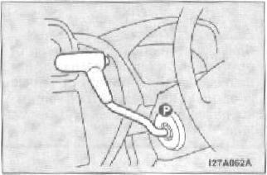  Начало движения:  Автомобиль оборудован электронно-управляемым впрыском топлива, который контролируется автоматически. Заводя двигатель, не нажимайте на педаль газа. | Обычные условия:  Процедура начала движения следующая:  - Вставьте ключ в замок зажигания и пристегните ремень безопасности.  - Нажмите и удерживайте педаль тормоза.  - Переместите рычаг переключения скоростей в положение «Р» (Стоянка).  - После поворота ключа в положение «On», убедитесь, что все индикаторы и сигнальные лампы на панели управления функционируют, как им положено перед включением двигателя, и что индикатор автоматической трансмиссии высвечивает значок «Р».  - Поверните ключ зажигания в положение «START», не нажимая на педаль газа, и отпустите его сразу, как только двигатель заведётся. | Залитый двигатель:  Если мотор залило во время включения, прежде всего, заводите стартер в течение 5-6 секунд, в то же время полностью выжимая педаль газа, а затем заведите двигатель, уже не нажимая на педаль.  При особенно низкой температуре окружающей среды:  Если двигатель не заводится, нажмите педаль газа до половины, в то же время заводя двигатель вручную. Как только мотор завёлся, отпустите педаль.
 | Кстати: после того, как двигатель завелся, может быть слышен тикающий звук. Всё в порядке, двигатель работает в нормальном режиме, и звук исчезнет скоро, как только мотор прогреется. Если вдруг тикающий звук не исчезает и после прогрева двигателя, покажите ваш автомобиль официальному дилеру Mitsubishi. | Внимание!  Заводя двигатель, убедитесь, что вы нажали педаль тормоза. При особенно низкой температуре окружающей среды, немедленно перенесите ногу на педаль тормоза, едва двигатель запустился.

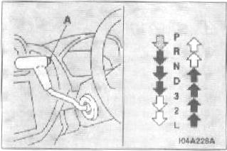 | Внимание!  Эта система точно рассчитана на предоставление дополнительных функций. Когда, при спуске по склону при определенных условиях или сразу же после троганья, когда автоматическая трансмиссия еще холодная, может не произойти автоматического перехода на пониженную передачу. В таком случае водителю следует переключиться на 2-ю или 3-ю передачу, чтобы применить торможение двигателем. Старайтесь водить машину безопасно в любых условиях. | Операции с рычагом переключения передач  Коробка передач имеет 4 передних передачи и 1 заднюю.  Каждая конкретная передача выбирается автоматически, в зависимости от того, в каком положении находится рычаг переключения, в зависимости от скорости автомобиля и положения педали газа. Рычаг переключения имеет 7 положений и оснащен кнопкой-блокировкой (А) во избежание нечаянного переключения.
Автоматическая трансмиссия  Устроена так, чтобы обеспечивать оптимальное управление, и имеет возможности адаптивного управления; электронно-управляемая автоматическая коробка передач оптимально подбирает переключение скоростей почти под все условия вождения и дороги. | Кстати: во время периода обкатки, а также непосредственно сразу после повторного соединения кабеля аккумулятора могут быть моменты, когда переключение передач не происходит гладко. Это не показатель неисправности трансмиссии.  Переключение станет плавным после того, как электронная система управления несколько раз переключит передачи. | -- Для передвижения рычага кнопку нужно нажать.  -- Для передвижения рычага нет необходимости нажимать кнопку  -- Для передвижения рычага нужно нажать кнопку и педаль тормоза.

Внимание!  - Если постоянно нажимать кнопку, оперируя рычагом, то можно нечаянно перевести его в положения: «Р», «R», «2» или «L». Старайтесь не нажимать кнопку, переводя рычаг в положения, помеченные значком на иллюстрации.  - Всегда нажимайте педаль тормоза, когда переводите рычаг из положений «Р» (Стоянка) или «N» (Нейтральная) в любое другое положение. Начиная движение, не переведите рычаг переключения скоростей из положений «Р» (Стоянка) или «N» (Нейтральная), нажимая при этом педаль газа. Это очень опасно, поскольку машина «прыгнет» вперёд или назад. | 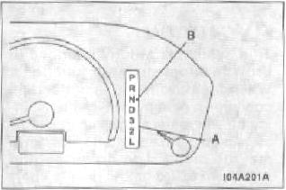 | Внимание!  - Если индикатор «N» мигает быстро (с частотой два раза в секунду) при выборе «D», «2», «3» или «L», это означает перегрев трансмиссионной жидкости в автоматической коробке передач. Остановите машину в безопасном месте, но не выключайте двигатель. Переведите рычаг в положение «Р» и откройте капот. Держите мотор на холостых оборотах.  Спустя небольшое время, переведите рычаг в положение «D» и убедитесь, что мигание индикатора «N» прекратилось. Если указанный индикатор больше не мигает, продолжать движение безопасно. Но обязательно проведите эту проверку с переведением рычага в положение «D». Предупреждающая функция мигания индикатора «N» срабатывает только, когда рычаг находится в положении «D», «2», «3» и «L».  Если индикатор «N» продолжает мигать или мигание становится с интервалами, покажите ваш автомобиль официальному дилеру Mitsubishi.
Индикатор переключений:

Индикатор переключений (А) на приборной панели показывает, в каком положении находится рычаг переключения передач, а также один из индикаторов загорается, когда ключ зажигания поворачивается в положение «On».
Внимание!
Если индикатор «N» (B) начинает мигать, это сигнал о сбое программы трансмиссии. Идентифицируйте и исправьте сбой программы, выполнив следующую процедуру:
Кстати: если педаль тормоза не нажата и не удерживается, активизируется стопор включения передачи, чтобы предотвратить переведение рычага из положения «Р» (Стоянка) в любое другое.

2) Если рычаг переключения скоростей находится в положении «D», «2», «3» и «L», а индикатор «N» мигает медленно ( 1 раз в секунду), возможно, что из-за неисправности включилось устройство безопасности автоматической трансмиссии. Как можно скорее покажите ваш автомобиль официальному дилеру Mitsubishi. | Положения рычага переключения скоростей:  P – PARK (Стоянка)  Перевод рычага в это положение запирает автоматическую коробку передач, лишая автомобиль возможности двигаться. В этом положении следует запускать двигатель.  R – REVERSE (Задний ход)  Переводите рычаг в это положение, только когда автомобиль полностью остановился. | Внимание!  - Никогда не переводите рычаг переключения скоростей в положения «N»,, если автомобиль находится в движении. Если вы затем нечаянно передвинете рычаг в положения «Р» (Стоянка) или «R» (Задний ход), может произойти серьёзная авария, а торможение двигателем будет невозможно.  - Если дорога имеет уклон, то во избежание скатывания автомобиля следует заводить двигатель в положении «Р» (Стоянка), а не в положении «N» (Нейтральное).  - Всегда держите правую ногу на педали тормоза, когда автомобиль находится в положении «N» (Нейтральное), а также при переключении рычага в «N» положение или из него, чтобы свести к минимуму риск потери управления.
Внимание!
Никогда не переводите рычаг переключения скоростей в положения «Р» (Стоянка) или «R» (Задний ход), если автомобиль находится в движении – такое переключение может повредить автоматическую трансмиссию.
 | N – NEUTRAL (Нейтральное положение)  В этом положении трансмиссия освобождается. Это положение такое же, как нейтральное положение рычага механической коробки передач и его следует использовать, когда автомобиль во время движения продолжительное время остается неподвижен – например, в пробке. | D – DRIVE (Движение)  Это положение рычага переключения скоростей используется в большинстве случаев передвижения по городу или по скоростным автотрассам, для движения от полной остановки до максимальной скорости. Торможение двигателем включается автоматически, когда это необходимо, в зависимости от условий дороги. Пожалуйста, обратитесь к разделу «Переход на повышенные/пониженные передачи».

3 – THIRD/2 – SECOND  Это положение используется, когда требуется повышение мощности, например, при движении вверх по умеренно крутому подъёму, а также для торможения двигателем при умеренно крутых спусках.  L – LOW (Низкий)  Это положение используется при движении вверх по очень крутому подъёму, а также для торможения двигателем на низких передачах на крутых спусках. | Операции:  Внимание!  - Перед тем как включить передачу при запущенном двигателе и еще стоящем автомобиле, полностью выжмите педаль тормоза для предотвращения смещения автомобиля. Как только передача включена, машина немедленно начнет движение, особенно при высокой скорости двигателя или высокой частоте холостых оборотов, или при включённом кондиционере – поэтому снимайте ногу с педали тормоза только когда вы, что уже готовы ехать.  - Всегда нажимайте педаль тормоза только правой ногой. Использование левой ноги может вызвать задержку движения в опасной ситуации.  - Чтобы предотвратить внезапное ускорение, никогда не разгоняйте двигатель при переключении с «Р» или «N».  - Когда пользуетесь педалью газа, не держите вторую ногу на педали тормоза – это может сказаться на эффективности торможения, а также привести к преждевременному износу тормозных дисков. Не разгоняйте двигатель при нажатой педали тормоза. Это может повредить трансмиссию. | Предельно допустимая скорость движения:  Для того, чтобы избежать повреждения двигателя из-за чрезмерно высокой частоты вращения, не превышайте предельно допустимую скорость движения, когда рычаг переключения установлен в положения в «2», «3» или «L».
  Диапазон передач | Предельная скорость, км/ч
  L (Низкая) | 45
  2 (Вторая) | 110
  3 (Третья) | 170
Внимание!  Это положение следует использовать, если необходимо максимальное торможение двигателем.  Будьте предельно осторожны, чтобы нечаянно не переключиться в положение «L». Внезапно вступившее в действие торможение двигателем может вызвать скольжение шин.  Выбирайте положение рычага исходя из условий дороги и скорости машины. |  | Ускорение при обгоне  Если для быстрого ускорения при обгоне постоянно держать педаль газа вдавленной в дно автомобиля, то это приведет к тому, что трансмиссия автоматически переключит 4-ю передачу на 3-ю, 3-ю на 2-ю, или 2-ю на 1-ю в соответствии со скоростью движения, без необходимости переводить рычаг переключения в положения «D», «3» или «2».

Движение на подъёмах и спусках:  ПОДЪЁМ  Трансмиссия может и не переключаться на более высокие передачи, если компьютер установит, что текущая скорость не сможет поддерживаться при переходе на повышенную передачу. Для более плавной работы автомобиля, если вы освобождаете регулятор во время подъёма по крутому склону, коробка может не переключаться на повышенные передачи. Это совершенно нормально, если компьютер временно не производит такого переключения. После того, как автомобиль достигнет верха подъёма, нормальная функция переключения возобновится. | Ожидание:  Во время кратковременных периодов ожидания, таких как ожидание смены сигналов светофора, автомобиль может оставаться на включенной передаче, а остановка обеспечивается нажатием основного тормоза. Если же периоды ожидания при включенном двигателе продолжительные, необходимо перевести рычаг переключения скоростей в положение «N» (Нейтральное). | Стоянка:  Чтобы поставить автомобиль на стоянку, прежде всего полностью остановите его, полностью выжмите стояночный тормоз и переведите рычаг переключения передач в положение «Р» (Стоянка). Если вы намереваетесь оставить машину без присмотра, обязательно отключите двигатель и выньте ключ зажигания.
СПУСК  При движении вниз по крутым спускам компьютер может автоматически выбирать пониженные передачи. Такое действие дополняет функцию торможения двигателем, снижая необходимость прибегать к педали тормоза. | Внимание!  - Никогда не держите автомобиль на уклоне в неподвижном положении с помощью педали газа. Обязательно используйте стояночный и/или основной тормоз.  - Если рычаг переключения передач находится не в положении «Р» (Стоянка) или «N» (Нейтральное), может произойти неожиданное ускорение. Прежде чем продолжить движение после остановки, убедитесь, что рычаг переключения находится в положении «D» (Движение). | Кстати:  Если машина стоит на склоне, непременно примените стояночный тормоз перед тем, как передвинете рычаг в положение «Р» (Стоянка). Если же вы переведете рычаг до применения стояночного тормоза, то можете столкнуться силой сопротивления гораздо большей, чем обычно. В такой ситуации, передвиньте рычаг с большим усилием, чтобы начать движение.

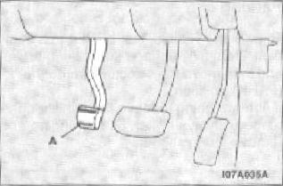 | Снятие со стояночного тормоза:  Нажимая правой ногой педаль основного тормоза, вновь выжмите левой ногой педаль стояночного тормоза, пока не услышите щелчок. Если вы встаете на стоянку на дороге, имеющей подъём, то выполните следующее: примените стояночный тормоз и поверните передние колёса в сторону бордюра, если ставите машину на спуске. Если же паркуете машину на подъёме, то, применив стояночный тормоз, поверните передние колёса в направлении от бордюра. | Парковка на склоне:  Полностью выжмите стояночный тормоз и переведите рычаг переключения передач в положение «Р» (Стоянка). Когда ставите машину на стоянку на склоне, для большей надёжности подложите под колёса противооткатные упоры.  Парковка с включённым двигателем:  Не оставляйте двигатель включённым в тесных или плохо проветриваемых помещениях. Содержащийся в выхлопах углекислый газ не имеет запаха, но очень ядовит и опасен для жизни.  Место для стоянки:  Избегайте ставить автомобиль на стоянку в местах, где есть легко воспламеняющиеся объекты, например, сухая трава, листья и т.п., потому что выхлопы имеют высокую температуру, и может возникнуть пламя.  Покидая автомобиль:  Обязательно выньте ключ зажигания и заприте все дверцы, оставляя автомобиль без присмотра.  Старайтесь всегда оставлять автомобиль в хорошо освещенных местах.
Стояночный тормоз:  Чтобы поставить автомобиль на стоянку, прежде всего полностью остановите его, полностью выжмите стояночный тормоз и переведите рычаг переключения передач в положение «Р» (Стоянка). Если вы намереваетесь оставить машину без присмотра, обязательно отключите двигатель и выньте ключ зажигания. | Внимание!  Трогаясь с места, убедитесь, что стояночный тормоз снят, и индикатор предупреждения погас. Если начать движение, не снявшись со стояночного тормоза, тормоза могут перегреться, что в свою очередь может отразиться на эффективности торможения или даже отказе тормоза.
Установка на стояночный тормоз:  Нажимая правой ногой педаль основного тормоза, полностью выжмите педаль стояночного тормоза (А) левой ногой. | Кстати:  для того, чтобы повторно применить стояночный тормоз, сначала отпустите уже применённый, а затем вновь нажмите педаль.

Торможение  Все составляющие системы торможения исключительно ценны для безопасности. Регулярно проходите сервисное обслуживание у официального дилера Mitsubishi, согласно паспорту сервисного обслуживания.  Тормозная система:  - Основной тормоз состоит из двух тормозных цепей, устроенных таким образом, что если одна из них не срабатывает, вторая способна остановить автомобиль. Но если это происходит, педаль тормоза нужно нажимать сильнее, чем обычно, остановить автомобиль как можно скорее и починить тормоза в сервисном центре официального дилера Mitsubishi.  - Поддерживающая тормозная сила слабеет, после того как педаль была нажата раз или два в то время как двигатель выключен. Если это происходит, значит, тормоз нуждается в большей силе, чем обычно. Это особенно важно при буксировке автомобиля. | Предупреждающий индикатор:  Этот индикатор дает знать, исправно ли работает тормозная система вашего автомобиля. Прочитайте раздел «Индикатор тормозной системы».  Если тормоза мокрые:  Чтобы убедиться, что тормоза работают нормально, проверьте тормозную систему, двигаясь на низкой скорости сразу после того, как тронулись с места, особенно если тормоза мокрые. При движении в условиях дождя, или по глубокой луже, или после того, как автомобиль вымыт, тонкая пленка воды остается на тормозных дисках и барабанах и мешает нормальному функционированию тормозной системы. В таких случаях просушите тормоза таким образом: двигаясь на низкой скорости,  несколько раз слегка придавите педаль тормоза.  При спуске:  Очень важно использовать преимущество торможения двигателем, переходя на пониженную передачу на крутых спусках, чтобы предохранить тормоза от перегрева. | Тормозные колодки и накладки:  - При новых тормозных колодках и накладках в течение первых 200 км по возможности избегайте внезапного полного нажатия на тормоз.  - Дисковые тормоза снабжены предохраняющим устройством, которое издает при торможении визжащий металлический звук, если педаль тормоза нажата до предела. Если вы услышите такой звук, замените тормозные диски в сервисном центре официального дилера Mitsubishi.
Внимание!
- Не оставляйте никаких предметов и не кладите толстый коврик вокруг педали тормоза – это помешает полному нажатию педали в критических ситуациях. Педаль должна всегда нажиматься свободно.
- Избегайте манеры вождения, при которой требуется усиленное торможение и никогда не оставляйте вторую ногу «отдыхать» на педали тормоза во время движения. Это вызывает перегрев тормозов и их преждевременный износ.

Антиблокировочная тормозная система (ABS)  Условия окружающей среды могут оказывать влияние на торможение. Если на поверхности дороги есть снег, лёд, масло, вода и т.п., может случиться скольжение. В такой ситуации понижаются контроль управления и эффективность торможения, а тормозной путь увеличивается. Кроме того, машину может занести.  Система ABS предотвращает блокировку колёс во время торможения, таким образом сохраняя устойчивость при движении, уверенный контроль и обеспечивая оптимальную силу торможения. | Полезные советы:  - Управление направлением движения автомобиля, оборудованного системой ABS, при резком торможении (когда эта система вступает в действие) имеет некоторые отличия. Управляйте автомобилем в такие моменты осторожнее.  - Всегда сохраняйте дистанцию до впереди идущей машины, поскольку она может быть не оснащена системой ABS. По сравнению с автомобилями, не оснащёнными системой ABS, вашему автомобилю может потребоваться больший тормозной путь в следующих случаях:  - при движении по дороге, покрытой снегом, гравием, галькой, щебнем;  - если на шинах установлены цепи противоскольжения;  - при движении по дорогам, имеющим выбоины или иные неровности покрытия;  - при движении по дорогам с изношенным полотном; | - Система ABS не регламентирована для случаев, когда требуется применить экстренное торможение. Эта система также помогает, предотвращая блокирование колёс при проезде через колодцы, стальные плиты, используемые при дорожных работах, при преодолении ступеней, перепадов полотна дороги, дорожной разметки и прочего, что может вызвать ухудшение сцепления колес с дорожным покрытием.  - Когда система ABS задействована, вы можете ощутить пульсацию педали тормоза и характерный звук. Кроме того, в такие моменты может появиться ощущение повышенной сопротивляемости педали тормоза нажатию. В таком случае, просто придавите педаль сильнее. Не стучите по педали тормоза, не нажимайте ее короткими ударами ноги – это снизит эффективность процесса торможения.

Внимание!  - Пожалуйста, учитывайте, что даже система ABS не может предотвратить действие на автомобиль законов физики. Например, система не может предохранить от возможных последствий из-за превышения скорости на повороте, или несоблюдения дистанции или аквапланирования. Это должно оставаться задачей водителя – соблюдать меры безопасности по правильному соотношению скорости и торможения в таких условиях.  - Пожалуйста, используйте шины нужного типа и размера на всех четырех колёсах. В противном случае система ABS не сможет функционировать нормально.  - Никогда не устанавливайте дифференциал повышенного трения, который не является фирменной деталью Mitsubishi. В противном случае система ABS не сможет функционировать нормально. Пожалуйста, проконсультируйтесь у официального дилера Mitsubishi. | 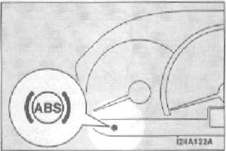 | Если индикатор горит при движении:  - В связи с тем, что всегда существует опасность, что при резком торможении автомобиль потеряет стабильность, старайтесь нажимать на педаль тормоза плавно, снизьте скорость, а затем, найдите для остановки безопасное место. Перезапустите двигатель и проверьте, отключится ли индикатор после нескольких минут езды; если он отключится, проблем нет.  Однако, если он не отключается, или же отключившись при запуске, вновь включается при езде, как можно скорее отправьте автомобиль в сервисный центр официального дилера Mitsubishi.  - Если вам приходится заводить машину раньше, чем аккумулятор как следует зарядится, то после запуска двигателя с помощью проводов от внешнего источника двигатель будет работать неровно, и индикатор ABS будет гореть, показывая, что машину водить не следует. Тем не менее, эта ситуация вызвана просто недостаточным напряжением аккумулятора и не является критической. Поэтому, если она случается, заведите двигатель и дайте ему поработать некоторое время на холостом ходу, чтобы подзарядить аккумуляторную батарею.
Предупреждающий индикатор

Когда ключ вставлен в гнездо зажигания, индикатор системы ABS должен загореться, а затем через несколько секунд погаснуть.

Внимание!
Если индикатор не загорался или продолжает гореть, когда вы завели двигатель, это показывает, что система ABS не работает, и в рабочем состоянии только основная тормозная система. (В этом случае стандартная гидравлическая система торможения будет функционировать.) Пожалуйста, обратитесь в ближайший официальный сервисный центр Mitsubishi.

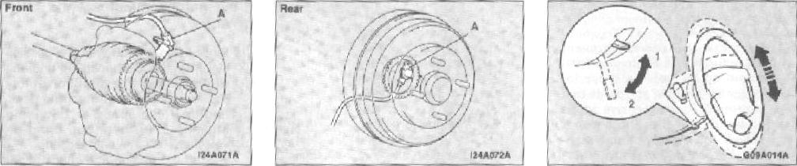
Кстати:  - Если нажать педаль тормоза сразу после того, как двигатель завелся и автомобиль тронулся, то ощущается вибрация педали. Это происходит из-за самодиагностики системы ABS и не является показателем неисправности.  - После езды по заснеженной дороге, обязательно удалите снег и лед, которые, возможно, налипли на колёса. Делая это, пожалуйста, будьте осторожны и не повредите скоростные сенсоры (А), а также кабели, расположенные на каждом колесе у автомобилей, оснащённых системой ABS. | - Система ABS начинает функционировать, когда автомобиль набирает скорость приблизительно 10 км/ч и перестаёт действовать, когда скорость падает до приблизительно 5 км/ч. | Регулирование высоты рулевого колеса:  Чтобы отрегулировать высоту руля, отогните запирающий рычаг, одновременно придерживая руль другой рукой, и приподнимите руль или опустите на нужную вам высоту. После регулировки надежно закрепите рычаг, потянув его вверх и вернув на прежнее место.  1 – рычаг закреплен  2 – рычаг отпущен

 | Система усилителя рулевого управления:  Когда двигатель не работает, система гидроусилителя не функционирует, и требуются гораздо большие усилия, чтобы повернуть рулевое колесо. Помните это, особенно, когда ваш автомобиль буксируется. Никогда не глушите мотор во время движения.  Периодически проверяйте уровень жидкости в системе гидроусилителя руля. | 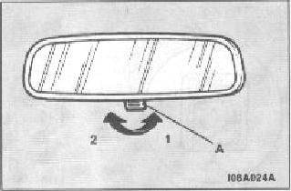
Внимание!  - После установки руля на нужную высоту, убедитесь, что рычаг надежно закреплён.  - Никогда не пытайтесь регулировать высоту положения руля во время движения.  - Когда устанавливаете нужную высоту, обязательно придерживайте руль рукой, чтобы он не упал ниже, чем нужно. | Внимание!  Не держите рулевое колесо полностью повернутым в ту или иную сторону дольше 10 секунд, поскольку это может вызвать повреждение насоса усилителя рулевого управления из-за недостаточно поступающей смазки. | Внутреннее зеркало заднего обзора  Рычажок (А) на нижнем краю зеркала предназначен для расположения зеркала таким образом, чтобы не слепили фары едущих позади автомобилей в тёмное время суток.  1 – нормальное положение  2 – противобликовое положение
Внимание!
Никогда не настраивайте зеркало заднего обзора во время движения, делайте это всегда перед началом движения.

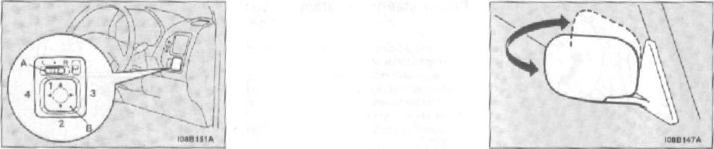
Электронно-управляемые внешние зеркала заднего вида  Управлять этими зеркалами можно тогда, когда ключ зажигания повёрнут в положение «On» или «АСС».  Переместите переключатель (А) в ту же сторону, с которой расположено зеркало, чье положение вы хотите настроить:  L – настройка левого зеркала  R – настройка правого зеркала | Переведите переключатель (В) влево, вправо, вверх или вниз, чтобы провести настройку.  - -- вверх  - -- вниз  - -- вправо  - -- влево | Внимание!  - Не пытайтесь регулировать зеркала во время движения, поскольку это опасно. Делайте это всегда перед началом движения.  - Ваш автомобиль оснащён выпуклыми зеркалами. Пожалуйста, принимайте это во внимание, поскольку объекты могут казаться меньше и находиться дальше, чем в обычном плоском зеркале. Никогда не пользуйтесь этими зеркалами, чтобы определить дистанцию до идущих позади машин.
Кстати: после настройки верните переключатель в положение «●». |  | Кстати: внешние боковые зеркала могут сворачиваться в направлении к боковым окнам, чтобы избежать повреждения при парковке в узком пространстве.

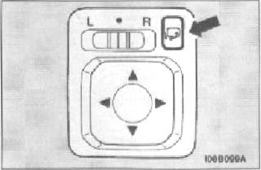
Сворачивание зеркал;  Управлять сворачиванием зеркал можно тогда, когда ключ зажигания повёрнут в положение «On» или «АСС». Нажмите переключатель, чтобы зеркала свернулись и нажмите его снова, когда потребуется их развернуть. | Кстати:  - Зеркала могут быть развёрнуты спустя 30 секунд после их сворачивания.  - Можно развернуть зеркала и вручную.  - Если во время мороза зеркала отказываются работать, как положено, пожалуйста, воздержитесь от многократного нажимания переключателя, так как результатом таких действий будет перегорание моторчика устройства сворачивания зеркал.  Сворачивание и разворачивание зеркал можно осуществлять и с пульта дистанционного управления. См. раздел «Электронная система открывания».

Для удобства и комфорта:

Антенна для разнесённого приема………………………………………………………………………………………………………………………..
Вентиляторы………………………………………………………………………………………………………………………………………
Ручное управление кондиционированием/обогревом………………………………………………………………………………………………………
Автоматическое кондиционирование………………………………………………………………………………………………………………………….
Задний вентилятор ………………………..……………………………………………………………………………………………………………………
Козырьки от солнца………………………………………………………………………………………………………………………………………………
Салонное зеркало……………………….……………………………………………………………………………………………………..
Стояночный тормоз……………………….…………………………………………………………………………………………………………………….
Прикуриватель………………………………………………………………………………………………………………………………………………………..
Пепельница………………………………………………………………………………………………………………………………………………………..
Подстаканник………………………………………………………………………………………………………………….
Ящички для мелочей……………………….………………………………………………………………………………………………
Верхний ящик приборной панели ……………….………………………………………………………………………………………………………..
Центральный ящик приборной панели ………………………………………………………………………………………………………………………..
Карманы на передних дверцах……………………………………………………………………………………………
Напольная задняя ниша ……………….………………………………………………………………………………………………………..
Боковой ящик ………………………………………………………………………………………………………………………..
Столик на спинке сиденья……………………………………………………………………………………………

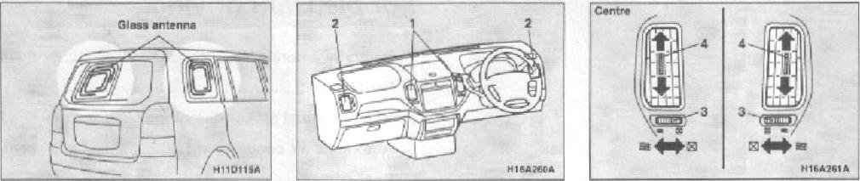
Антенна для разнесённого приема:  Провод антенны набит на обеих четвертинках задних стекол.  Для лучшего приёма FM лучше предоставить автоматический выбор. | Вентиляторы:  Передние вентиляторы:  - центральные вентиляторы  - боковые вентиляторы | Регулирование силы потока и направления воздуха:  - шкала вентилятора  - ручка регулятора  - открыто  - закрыто
Кстати:
протирайте стёкла мягкой тканью вдоль набитого провода антенны, чтобы не повредить его.

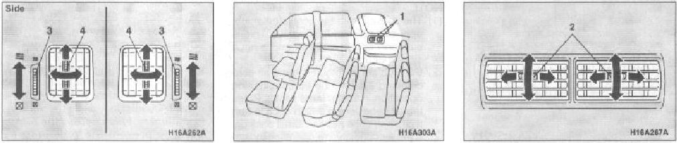
Установите ручку регулятора в положение «открыто». Когда вентилятор включен, воздух всегда дует из вентиляционного окошка. Установите направление потока воздуха передвижением ручки регулятора. Кроме того, возможна вертикальная и горизонтальная настройка. | Задние вентиляторы:  1 – задние вентиляторы | Регулирование направления потока воздуха:  Отрегулируйте направление потока воздуха передвижением переключателя (2); отрегулировано может быть и  по вертикали и по горизонтали.
Кстати:  Прохладный воздух и вентиляционного окошка может появиться в виде мелкой мороси. Это быстро охлаждённый влажный воздух, а не показатель неисправности вентилятора. |  | Кстати:  Прохладный воздух и вентиляционного окошка может появиться в виде мелкой мороси. Это быстро охлаждённый влажный воздух, а не показатель неисправности вентилятора.

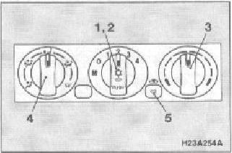 | Кстати:  - Прохладный воздух и вентиляционного окошка может появиться в виде мелкой мороси. Это быстро охлаждённый влажный воздух, а не показатель неисправности вентилятора.  - Если в системе кондиционирования воздуха появилась неисправность, индикатор начнет мигать. Нажмите переключатель кондиционера, чтобы отключить его, а затем нажмите еще раз, чтобы вновь включить. Если индикатор больше не мигает, все в порядке. Если он начинает мигать опять, отведите автомобиль в сервисный центр официального дилера Mitsubishi.  Иногда, например, после мытья машины под высоким давлением, конденсор может взять влагу, и индикатор может временно мигать. Немного подождав, отключите кондиционер, а затем вновь включите. Вода испарится, и индикатор перестанет мигать. | Внимание!  При использовании кондиционера скорость двигателя на холостых оборотах может слегка упасть, поскольку компрессор кондиционера включается и отключается автоматически. Это важно особенно для автомобилей с автоматической коробкой передач: при остановке автомашины держите педаль тормоза полностью нажатой, чтобы предотвратить скатывание машины.
Установление обогрева/кондиционирования вручную:  И то и другое можно устанавливать только когда двигатель работает. Процесс обогрева напрямую связан с температурой охлаждающей жидкости двигателя, поэтому следует включать обогрев не раньше того, как мотор прогреется. Количество выдуваемого воздуха может быть отрегулировано установкой скорости вентилятора.  1 – регулятор воздушного кондиционирования  Толкните регулятор, когда вентилятор включен, и кондиционер (в функциях охлаждение/просушивание) начнет работать, что покажет индикатор на дисплее. Толкните переключатель еще раз, и кондиционер отключится. |  | 2- диск-регулятор скорости вентилятора  Существует четыре скорости для регулирования силы потока воздуха. Установите нужную скорость, повернув диск-регулятор по часовой стрелке или против неё. Для обычного режима устанавливайте 1 или 2 скорость.  3- диск-регулятор температуры  Обогрева не будет, если диск-регулятор будет повёрнут в любое положение на левой стороне циферблата. Температура выдуваемого воздуха будет постепенно увеличиваться при повороте диска на правое поле.
 |  | Кстати: если температура охлаждающей жидкости двигателя еще низкая, то температура воздуха, поставляемого в салон, не будет меняться, даже если регулятор повернут на правое поле.

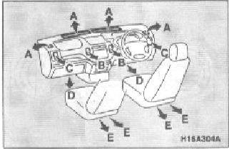 | 4- переключатель выбора режима  Основные направления: |  | 5- переключатель поступления воздуха  Каждый раз, когда этот переключатель нажат, вам предлагается выбор: должна ли система забирать внешний воздух или пускать его в циркуляцию внутри автомобиля. При выборе внутренней циркуляции зажигается соответствующий индикатор.  (Поступление воздуха снаружи)  В салон будет поступать забранный снаружи воздух.  (Циркуляция в замкнутом круге)  Воздух циркулирует в салоне в замкнутом круге.
 |  | - (режим лица)  Поток воздуха направлен в верхнюю часть салона.
  Выбор способа | Источник воздуха
   | B,C
   | B,C,D,E
   | A*,C*,D,E
  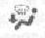 | A,C*,D,E
   | A,C*
- (режим лица и ног)
Поток воздуха направлен в верхнюю часть салона и в область ног.
- (режим ног)
Поток воздуха направлен в область ног.
А – из переднего и бокового вентиляционных отверстий  В – из центральных вентиляционных отверстий  С – из боковых отверстий вентиляционных отверстий  D – из-под приборной панели  Е – из-под переднего сиденья  * означает слабый поток выдуваемого воздуха |  | - (режим антизапотевателя и ног)  Поток воздуха направлен в область ног, на ветровое стекло и стекла дверец.
- (режим антизапотевателя)
Поток воздуха направлен на ветровое стекло и стекла дверец.
 | Кстати: воздух всегда дует из боковых вентиляционных отверстий, вне зависимости от того, какой режим выбран.

Кстати:  - Обычно используйте режим «Поступление воздуха снаружи», чтобы ветровое стекло и окна были чистыми, а запотевание и изморозь с них удалялись быстро. Если же требуется сильное кондиционирование или же воздух снаружи сильно пыльный или загрязнённый, используйте режим циркуляции внутри машины. Периодический переход на режим забора воздуха снаружи усиливает вентиляцию и помогает сохранять стекла от запотевания.  - Когда кондиционер работает при установленном режиме поступления воздуха снаружи, система автоматически определяет, следует ли продолжать работать в выбранном режиме или переключиться на циркуляцию. Если температура воздуха снаружи высокая, система выберет режим циркуляции для скорейшего охлаждения подаваемого воздуха, и на переключателе загорится соответствующий индикатор. Нажмите переключатель выбора режимов, чтобы вернуться к забору воздуха снаружи. | 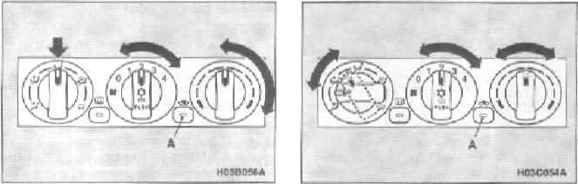
 | Обогрев области ног:  Переключите регулятор выбора режима в положение, показанное на иллюстрации и переведите переключатель поступления воздуха (А) в положение забора воздуха снаружи.  Отрегулируйте температуру воздуха путем поворота диска-регулятора температуры по часовой стрелке или против неё. Выберете желаемую скорость воздушного потока. | Сочетание не нагретого и нагретого воздуха:  Переключите регулятор выбора режима в положение, показанное на иллюстрации и переведите переключатель поступления воздуха (А) в положение забора воздуха снаружи.  Тёплый воздух будет направлен в область ног, а не нагретый или лишь слегка нагретый воздух – верхнюю часть салона. Выберете желаемую скорость воздушного потока.
Внимание! Длительное использование внутренней циркуляции может вызвать запотевание стёкол. | Кстати:  если необходимо установить максимальную температуру обогрева, установите 3-ю скорость потока воздуха.

 | 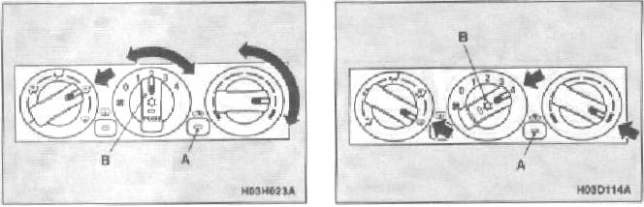
Оттаивание изморози на лобовом стекле и окнах дверец: |  | Режим - для того, чтобы ветровое стекло и стекла дверец не запотевали и не замерзали, а область ног обогревалась (например, при езде в дождь или снег). |  | Режим – для быстрой борьбы с запотеванием.
Внимание!  Ради безопасности убедитесь, что все стёкла чистые и ничто не загораживает обзор. |  |  | - Установите переключатель поступления воздуха (А) в положение забора воздуха снаружи.  - Установите переключатель выбора режима в положение .  - Установите максимальную скорость потока воздуха.  - Установите максимальную температуру воздуха.  - Нажмите кнопку включения кондиционера.
Для того, чтобы удалить изморось или наледь на ветровом стекле и окнах дверец, переведите переключатель выбора режима в положение или . | - Установите переключатель поступления воздуха (А) в положение забора воздуха снаружи.  - Установите переключатель выбора режима в положение .  - Установите нужную скорость потока.  - Установите нужную температуру воздуха.  - Нажмите кнопку включения кондиционера. |  | Кстати:  - Для большей эффективности направьте потоки воздуха из боковых вентиляционных отверстий напрямую на стёкла дверец.  - Не выставляйте регулятор температуры на максимальное охлаждение. Соприкасаясь со стёклами, охлаждённый воздух будет вызывать их запотевание.

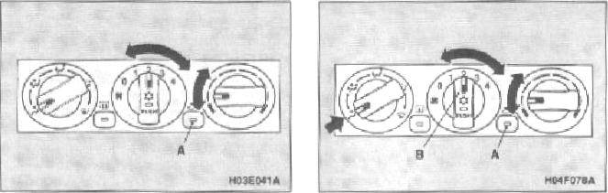 |  | Кстати:  - Если требуется сильное кондиционирование или воздух снаружи сильно пыльный или загрязнённый, используйте режим циркуляции внутри машины, а регулятор температуры установите в крайнее левое положение. Периодически переключайтесь на режим забора воздуха снаружи, чтобы усилить вентиляцию и предохранить стекла от запотевания.  - Когда кондиционер работает при установленном режиме поступления воздуха снаружи, система автоматически определяет, следует ли продолжать работать в выбранном режиме или переключиться на циркуляцию. Если температура воздуха снаружи высокая, система выберет режим циркуляции для скорейшего охлаждения подаваемого воздуха, и на переключателе загорится соответствующий индикатор. Нажмите переключатель выбора режимов, чтобы вернуться к забору воздуха снаружи.
Поступление воздуха снаружи:  В жаркую погоду установите переключатель поступления воздуха (А) в положение забор воздуха снаружи и установите регулятор температуры в положение, показанное на иллюстрации. Убедитесь, что регулятор установлен на левом поле. Выберите желаемую скорость потока воздуха. | Кондиционирование:  Переведите переключатель выбора режима в положение . Установите переключатель поступления воздуха (А) в положение забора воздуха снаружи и нажмите кнопку включения кондиционера (В). Отрегулируйте температуру воздуха путем поворота диска-регулятора температуры по часовой стрелке или против неё. Выберете желаемую скорость воздушного потока.
Кстати:
переведите переключатель выбора режима по часовой стрелке, и воздух будет дуть в область ног и на ветровое стекло.

 | 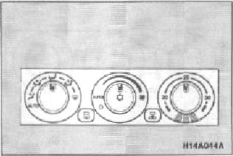
Внимание! При использовании кондиционера скорость двигателя на холостых оборотах может слегка упасть, поскольку компрессор кондиционера включается и отключается автоматически. Это важно особенно для автомобилей с автоматической коробкой передач: при остановке автомашины держите педаль тормоза полностью нажатой, чтобы предотвратить скатывание машины. | Кондиционирование в автоматическом режиме:  При установке регулятора скорости воздушного потока и переключателя забора воздуха с положение «AUTO» и выборе желаемой температуры, система кондиционирования будет функционировать в автоматическом режиме, в зависимости от установленной температуры подавая охлажденный или подогретый воздух. Для отключения поверните регулятор скорости потока в положение  (OFF).  При необходимости вы можете установить параметры системы вручную.  Воздушное кондиционирование функционирует только при включённом двигателе.

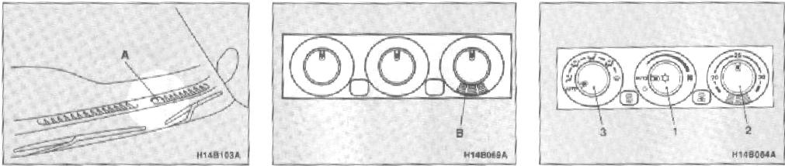
Кстати:  - Внутри автомобиля имеется фотосенсор (А) и сенсор температуры внутреннего воздуха (В). Никогда не помещайте что-либо сверху на эти сенсоры, поскольку это помешает их нормальному функционированию.  - Прохладный воздух из вентиляционного окошка некоторый промежуток времени может появляться в виде мелкой мороси. Это результат того, что влажный воздух был быстро охлаждён. |  | Работа системы как автоматического кондиционера:  В обычных условиях используйте систему в режиме «AUTO» и выполните следующее:  1 – установите регулятор скорости воздушного потока в положение «AUTO».  2 – поверните регулятор температуры, чтобы установить желаемую. Температура может быть установлена в диапазоне от 18 до 32˚С. Её увеличение достигается поворотом регулятора вправо.
Кстати:
в обычных условиях температура устанавливается в пределах 25˚С.

 | 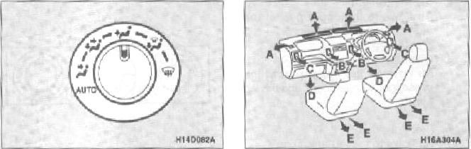
3 – установите переключатель выбора режима в положение «AUTO».  Всё остальное – направление потока воздуха (за исключением и), выбор забора воздуха, скорость потока, а также включение/выключение кондиционирования – будет установлено автоматически.  Установка работы системы вручную:  Если вы желаете установить скорость потока воздуха или выбрать режим вручную, можете это сделать – система будет автоматически контролировать те переключатели, которые не задействованы вами. Чтобы вернуться в полный автоматический режим, установите все регуляторы в положение «AUTO». | Изменение выбора режима:  Переключатель выбора режимов работает в зависимости от необходимости. Переведите его в нужное положение, и воздух будет идти из других вентиляционных отверстий.
  Выбор способа | Источник воздуха
   | B,C
   | B,C,D,E
   | A*,C*,D,E
   | A,C*,D,E
   | A,C*
А – из переднего и бокового вентиляционных отверстий
В – из центральных вентиляционных отверстий
С – из боковых отверстий вентиляционных отверстий
D – из-под приборной панели
Е – из-под переднего сиденья
* означает слабый поток выдуваемого воздуха

 | Основные направления: | 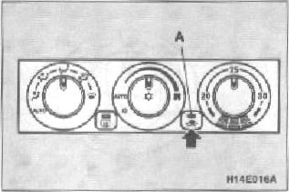 | Кстати:  - Обычно используйте режим «Поступление воздуха снаружи», чтобы ветровое стекло и окна были чистыми, а запотевание и изморозь с них удалялись быстро. Если же требуется сильное кондиционирование или же воздух снаружи сильно пыльный или загрязнённый, используйте режим циркуляции внутри машины. Периодический переход на режим забора воздуха снаружи усиливает вентиляцию и помогает сохранять стекла от запотевания.  - Когда кондиционер работает при установленном режиме поступления воздуха снаружи, система автоматически определяет, следует ли продолжать работать в выбранном режиме или переключиться на циркуляцию. Если температура воздуха снаружи высокая, система выберет режим циркуляции для скорейшего охлаждения подаваемого воздуха, и на переключателе загорится соответствующий индикатор. Нажмите переключатель выбора режимов, чтобы вернуться к забору воздуха снаружи.
- (режим лица)
Поток воздуха направлен в верхнюю часть салона.

- (режим лица и ног)
Поток воздуха направлен в верхнюю часть салона и в область ног.

- (режим ног)
Поток воздуха направлен в область ног.
- (режим антизапотевателя и ног)
Поток воздуха направлен в область ног, на ветровое стекло и стекла дверец.

- (режим антизапотевателя)
Поток воздуха направлен на ветровое стекло и стекла дверец.

Каждый раз, когда этот переключатель нажат, вам предлагается выбор: должна ли система забирать внешний воздух или пускать его в циркуляцию внутри автомобиля. При выборе внутренней циркуляции зажигается соответствующий индикатор.
(Поступление воздуха снаружи)
В салон будет поступать забранный снаружи воздух.
(Циркуляция в замкнутом круге)
Воздух циркулирует в салоне в замкнутом круге.

Кстати: воздух всегда дует из боковых вентиляционных отверстий, вне зависимости от того, какой режим выбран. |  |  | Внимание! Длительное использование внутренней циркуляции может вызвать запотевание стёкол.

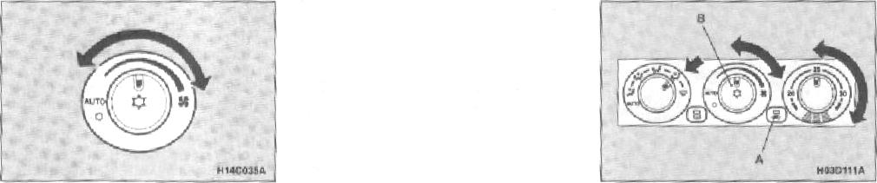
Изменение скорости вентилятора:  Установите нужную скорость, повернув диск-регулятор по часовой стрелке или против неё. Скорость выдуваемого воздуха будет постепенно увеличиваться при повороте диска на правое поле. | Оттаивание изморози на лобовом стекле и окнах дверец: | Режим - для того, чтобы ветровое стекло и стекла дверец не запотевали и не замерзали, а область ног обогревалась (например, при езде в дождь или снег).
 | Внимание! Ради безопасности убедитесь, что все стёкла чистые и ничто не загораживает обзор. | - Установите переключатель поступления воздуха (А) в положение забора воздуха снаружи.  - Установите переключатель выбора режима в положение .  - Установите нужную скорость потока.  - Установите нужную температуру воздуха.  - Нажмите кнопку включения кондиционера.
 | Для того, чтобы удалить изморось или наледь на ветровом стекле и окнах дверец, переведите переключатель выбора режима в положение или .

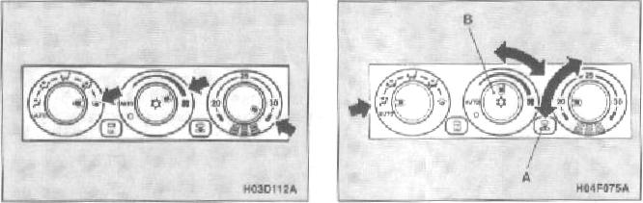 |  | - Если в системе кондиционирования воздуха появилась неисправность, индикатор начнет мигать. Нажмите переключатель кондиционера, чтобы отключить его, а затем нажмите еще раз, чтобы вновь включить. Если индикатор больше не мигает, все в порядке. Если он начинает мигать опять, отведите автомобиль в сервисный центр официального дилера Mitsubishi.  - Иногда, например, после мытья машины под высоким давлением, конденсор может взять влагу, и индикатор может временно мигать. Немного подождав, отключите кондиционер, а затем вновь включите. Вода испарится, и индикатор перестанет мигать.
Режим – для быстрой борьбы с запотеванием.  - Установите переключатель выбора режима в положение.  - Установите максимальную скорость потока воздуха.  - Установите максимальную температуру воздуха. | Кондиционирование:  Переведите переключатель выбора режима в положение . Установите переключатель поступления воздуха (А) в положение забора воздуха снаружи и нажмите кнопку включения кондиционера (В). Отрегулируйте температуру воздуха путем поворота диска-регулятора температуры по часовой стрелке или против неё. Выберете желаемую скорость воздушного потока.
Кстати:  - Если переключатель выбора режимов установить в положение , воздушное кондиционирование будет осуществляться автоматически, и забор воздуха снаружи будет также установлен автоматически.  - Не устанавливайте переключатель на максимальную температуру охлаждения – холодный воздух вызовет запотевание стёкол. | Кстати:  - Если требуется сильное кондиционирование или воздух снаружи сильно пыльный или загрязнённый, используйте режим циркуляции внутри машины, а регулятор температуры установите в крайнее левое положение. Периодически переключайтесь на режим забора воздуха снаружи, чтобы усилить вентиляцию и предохранить стекла от запотевания. | Внимание! При использовании кондиционера скорость двигателя на холостых оборотах может слегка упасть, поскольку компрессор кондиционера включается и отключается автоматически. Это важно особенно для автомобилей с автоматической коробкой передач: при остановке автомашины держите педаль тормоза полностью нажатой, чтобы предотвратить скатывание машины.

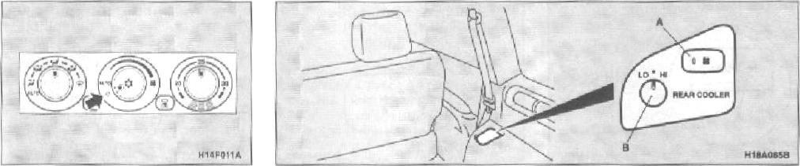
Отключение кондиционирования:  Для отключения поверните регулятор скорости потока в положение (OFF).  Все операции прекратят осуществляться, за исключением выбора поступления воздуха. | Вентиляция заднего отсека:  Вентилятор заднего отсека функционирует только при ключе зажигания, повёрнутом в положение «On».  А – главный переключатель  В – кнопка вентилятора

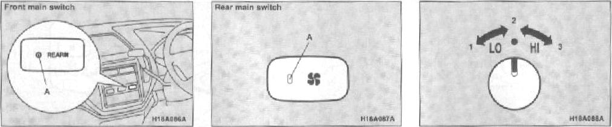
Главный переключатель:  Нажмите кнопку, и вентилятор заднего отсека начнёт функционировать, о чем известит включившийся индикатор (А). Для выключения заднего вентилятора, нажмите кнопку еще раз. | - Проверьте, включился ли задний вентилятор, посмотрев, загорелся ли соответствующий индикатор (А). Он загорается, когда функционирует задний вентилятор.  - Если температура окружающей среды около 2˚С и ниже. | Изменение скорости вентилятора:  Вентилятор может работать на трех разных скоростях. Выберите, пожалуйста, скорость, которая Вам нужна.
Кстати:
- Вентилятор заднего отсека не будет функционировать, пока не будет включен компрессор переднего кондиционера. Всегда включайте компрессор переднего кондиционера для функции кондиционирования, потому как если он не будет включен, система будет работать только как вентилятор.
- Любой из главных переключателей – передний или задний – можно использовать для включения и выключения заднего вентилятора.

Важные советы по кондиционированию:  - Паркуйте машину в тени. Если вы оставляете машину на солнце, то салон сильно разогревается и требуется больше времени для его охлаждения. Если есть необходимость парковать машину на солнце, откройте окна в первые несколько минут работы кондиционера, чтобы выгнать горячий воздух  - Закрывайте окна, когда работает система кондиционирования. Поступление теплого воздуха через открытые окна значительно снизит эффективность охлаждения.  - Слишком сильное охлаждение плохо сказывается на здоровье. Рекомендуется, чтобы температура в салоне была лишь на 5-6 градусов ниже температуры воздуха снаружи.  - Когда система работает, следите, чтобы воздухозаборник, который находится перед лобовым стеклом, был свободен от всяких препятствий, например, листьев. Листья, набившиеся в полость воздухозаборника нагнетательной вентиляции, могут снизить поток воздуха и залить полость каплями воды. | Рекомендации по смазочно-охлаждающей среде системы кондиционирования:  Если система кондиционирования кажется менее эффективной, чем обычно, причиной может быть недостаток охлаждающего вещества. Предоставьте систему на осмотр вашему дилеру Митсубиси.  Система кондиционирования в Вашем автомобиле заряжена хладагентом R-134a и смазочным средством SUN-PAG56. Использование каких-либо иных смазочно-охлаждающих средств может привести к серьезным повреждениям и потребуется полная замена системы кондиционирования. Выпуск хладагента в атмосферу не рекомендуется.  Новый хладагент R-134a в вашем автомобиле не наносит вреда озоновому слою. Рекомендуется, чтобы хладагент восстанавливался и перерабатывался для дальнейшего использования.  В период долгого бездействия:  Необходимо, чтобы система кондиционирования работала хотя бы 5 минут каждую неделю, даже в холодную погоду. Это предотвратит плохую смазку внутренних деталей компрессора и позволит системе находиться в лучшем рабочем состоянии. Если не придерживаться этой процедуры, система может испускать необычный запах. Но это не является сбоем в системе. | 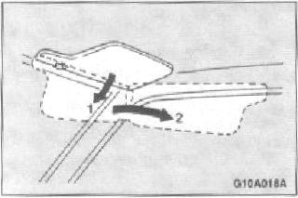
Козырьки от солнца:

1 – положение для устранения слепящего блика спереди

2 – положение для устранения слепящего блика сбоку

Уход и обслуживание автомобиля:

Уборка внутри автомобиля…………………………………………………………………………………..69-70
Уход за автомобилем снаружи………………………………………………………………………………70-75

Для того, чтобы поддерживать состояние вашего автомобиля, необходимо регулярно проходить техосмотры, осуществляемые должным образом. Всегда поддерживайте состояние автомобиля в соответствии с законодательными требованиями по защите окружающей среды. Осторожно выбирайте средства и материалы для мытья, чистки и т.п., чтобы в них не содержалось веществ, вызывающих коррозию. Если сомневаетесь, лучше посоветуйтесь со своим дилером Митсубиси. | Внимание! Чистящие вещества могут быть опасными, ядовитыми, а некоторые и взрыво-пожароопасными при встряхивании, падении или попадании на нагретую часть автомобиля. Некоторые из них могут быть опасны парами, если их вдыхать в замкнутом пространстве. Когда вы используете что-то в контейнере, всегда следуйте инструкции и всегда открывайте окна или дверцы автомобиля, если чистка производится внутри. Никогда не используйте для чистки следующее:  - газолин  - тетрахлорид углерода  - разбавитель краски  - бензин  - средство для снятия лака  - скипидар  - керосин  - ацетон  - разбавитель лака  Все эти вещества опасны и могут повредить Вашу машину. | Уборка внутри автомобиля  После уборки салона Вашего автомобиля с применением воды, чистящих-моющих средств, вытрите и просушите салон в затененном, хорошо проветриваемом помещении.
Кстати:
Всегда пользуйтесь инструкцией к моющему средству.

Детали из пластика, виниловой кожи, ткани и флока:

- Мягко протрите марлевой или иной мягкой тканью, смоченной в 3% водном растворе нейтрального моющего средства.
- Выполощите тряпочку в чистой воде и как следует выжмите. Хорошенько снимите этой тканью остатки моющего средства.

Внутренняя обивка  - Чтобы сохранить машину в хорошем состоянии, аккуратно ухаживайте за внутренней обивкой и содержите салон в чистоте. Используйте пылесос и щетку для чистки сидений. При загрязнении виниловой и искусственной кожи, они должны чиститься подходящими чистящими средствами, а тканевую обивку и флок можно чистить или подходящим средством для чистки салона или 3% раствором нейтрального моющего средства в теплой воде.  - Почистите коврики пылесосом и удалите все пятна ковровым чистящим средством. Масло и можно удалить легкими касаниями смоченной пятновыводителем нелиняющей ткани.  Уход за внешним видом автомобиля  Грязь и прочее (см. список ниже), попавшее и оставленное на кузове Вашего автомобиля, может привести к коррозии, выцветанию краски и пятнам, поэтому в таких случаях старайтесь вымыть автомобиль, как можно быстрее:  - Морская вода, антифриз, используемый на дорожном покрытии;  - Копоть и пыль, порошок железа с заводов, а также химические субстанции (кислоты, щелочные металлы, жидкий битум и др.)  - Птичий помет, остатки насекомых, древесный сок, смола и проч. | Мойка:  Оставаясь в длительном контакте с кузовом автомобиля, химикаты, содержащиеся в пыли и грязи, попадающей с поверхности дорог, могут повредить лакокрасочное покрытие и даже сам кузов. Поэтому регулярная мойка и полировка являются наилучшим средством борьбы с такими повреждениями. Кроме того, этот способ очень хорош и для защиты автомобиля от природных явлений, таких как дождь, снег, соленый воздух и т.п.  Не мойте автомобиль на солнце. Припаркуйте его в тени и обрызгайте водой, чтобы удалить пыль. Затем, используя большое количество воды, автомобильную щетку или мягкую губку (спонж), вымойте автомобиль сверху донизу.  При необходимости используйте мягкий автомобильный шампунь. Ополосните и тщательно вытрите насухо. После того, как вымыли автомобиль, аккуратно почистите стыки, бортики дверец, капота и т.п. – места, где могла остаться грязь. | Внимание!  - Когда моете дно кузова или колеса, обязательно наденьте пару резиновых перчаток, чтобы защитить руки.  - Воздерживайтесь от использования автомобильной моечной установки, поскольку ее щетки могут поцарапать поверхность краски, что приведет к потере блеска. Царапины особенно хорошо видны на машинах темного цвета.  - Никогда не брызгайте и не плещите водой на электрические компоненты в моторном отсеке, это может неблагоприятно повлиять на эффективность зажигания. Соблюдайте также осторожность, когда моете днище автомобиля – избегайте попадания воды в моторный отсек.

4. Некоторые установки мойки горячей водой создают сильное давление и разогрев автомобиля. Это может вызвать деформацию резиновых деталей и прокладок автомобиля, что, в свою очередь, может привести к попаданию в салон воды.  В связи с этим, пожалуйста, придерживайтесь следующего:  - Соблюдайте дистанцию, приблизительно 40 см от поверхности автомобиля до выпускного отверстия моющей установки;  - Когда моете вокруг стекла дверцы, держите выпускное отверстие моющей установки в 50 см и в правой стороне от поверхности стекла;  5. При использовании автоматической моечной установки, принимайте во внимание перечисленное ниже или обратитесь за консультацией к оператору установки. Поскольку если не соблюдать следующее, это может вызвать повреждение машины:  - Боковые зеркала заднего вида отражаемы.  - Дворник заднего стекла зафиксирован или убран;  Если задняя дверца Вашего автомобиля снабжена отклоняющим щитком, а крыша – рейлингами, то прежде, чем использовать автоматическую моечную установку, посоветуйтесь с оператором. | В холодную погоду:  Соль и другие химикаты, которыми посыпаются дороги в некоторых регионах зимой, очень пагубно влияют на состояние кузова автомобиля. Вам следует мыть автомобиль так часто, как только можно, в соответствии с нашими рекомендациями. Рекомендуется проверить антикоррозийную обработку и защиту днища в дилерском центре Митсубиси до и после сезона. После мойки машины, вытрите насухо все резиновые уплотнители дверей, чтобы предохранить их от замерзания. | Внимание!  - Нельзя использовать полирующий состав, содержащий сильно-абразивные компоненты. Такие составы эффективнее удаляют ржавчину и пятна с лакокрасочного покрытия, но они ухудшают блеск. Кроме того, они вредят всем блестящим поверхностям, таким как облицовка радиатора, декоративные накладки, молдинги и т.п.  - Не используйте бензин или разбавители краски, чтобы удалить гудрон или иные загрязнения с окрашенной поверхности кузова.  - Никогда не наносите полировку на поверхности, имеющие матовое темное покрытие, поскольку это может вызвать шероховатое обесцвечивание, пятна, помутнение и т.п. если полировка попала на них, немедленно сотрите мягкой тканью или смойте водой.  - Будьте осторожны, когда наносите полировку вокруг потолочного люка, не допускайте попадания ни капли полировки на уплотнитель (черную резинку). Если полировка попадет на нее, это нарушит герметичность люка.
 | Кстати: чтобы предохранить уплотнители дверец, капота и т.п. от замерзания, рекомендуется пройти их силиконовым спреем.
Полировка восковой пастой:
Полирование восковой пастой автомобиля поможет предотвратить прилипание пыли и дорожных химикатов к лакокрасочному покрытию кузова. Применяйте полировку автомобиля после мойки или, по крайней мере, раз в три месяца, чтобы поддерживать водоотталкивающий эффект. Не наносите полировку на открытом солнце. Наносите воск только когда поверхность остынет.

Наведение глянца:  Наведение глянца применяется тогда, когда окрашенная поверхность кузова потеряла блеск или на ней появились пятна. Не рекомендуется наводить глянец на матовых поверхностях и пластиковых бамперах, это может стать причиной появления на них пятен и даже повредить их поверхность.  Поврежденная окраска:  Маленькие трещинки и царапины на краске следует заретушировать как можно скорее специальной ретуширующей краской от Митсубиси, чтобы избежать коррозии. Внимательно осматривайте те части окрашенной поверхности кузова, которые ближе находятся к дороге и колесам, поскольку отлетающие камни могут вызвать сколы краски и т.п. Код краски Вашего автомобиля можно найти на информационной табличке кодов в моторном отсеке. | 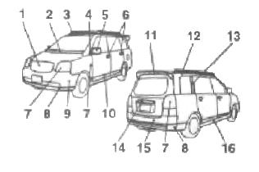 | Используйте губку или замшевую тряпочку. Если восковая паста прилипла к серой или черной шершавой поверхности бамперов или молдингов, поверхность станет белой. В таких случаях удалите ее тепловатой водой и мягкой тряпочкой или кусочком замши.
Внимание!
- Не используйте грубые щетки или иные грубые инструменты, которые могут повредить пластиковую поверхность деталей.
- Не используйте вещества, содержащие воск (полировальную пасту), что также может вызвать повреждение пластиковой поверхности.
- Избегайте попадания на пластиковые поверхности тормозной жидкости, моторного масла, смазки, разбавителя краски, (аккумуляторного электролита), которые могут вызвать обесцвечивание или пятна на пластиковой поверхности.

Уход за пластиковыми деталями:

- Облицовка радиатора
- Передняя декоративная планка
- Рейлинги крыши
- Треугольные декоративные планки
- Зеркала
- Дверные ручки
- Фары
- Декоративная планка бампера
- Передний бампер
- Молдинги дверец
- Козырек задней дверцы
- Молдинг крыши
- Молдинги четвертного окна
- Планка подсветки номера
- Задний бампер
- Декоративная планка боковых порогов.

Хромированные детали:  Для того, чтобы предотвратить появление пятен и коррозию хромированных деталей, промойте их водой, вытрите насухо и покройте специальным защитным покрытием. Зимой это следует делать наиболее часто. | Оконные стекла:  Оконные стекла обычно вполне можно вымыть просто водой и губкой. Специальное чистящее средство для стекол можно использовать для удаления масла, остатков насекомых, смазки и т.п. После того, как стекла вымыты, вытрите их насухо мягкой, чистой тканью. Никогда не используйте одну и ту же тряпку для вытирания стекол и лакокрасочного покрытия кузова, поскольку остатки полировочного средства с тряпки могут попасть на стекло и сделать его мутным, ухудшив видимость. | Уход за люком:  Изнутри протрите люк чистой тканью. Сильные загрязнения можно удалить с помощью теплого водного раствора нейтрального моющего средства. Остатки моющего средства удалите губкой, смоченной в чистой воде.
Алюминиевые колеса:  Типовые алюминиевые колеса покрыты специальным защитным составом. Чистите алюминиевые колеса чистящим средством, специально разработанным для алюминиевых поверхностей и как следует покрывайте защитным средством. |  | Кстати:  обработка внутренней поверхности стекла люка может быть повреждена, если протереть ее органическими растворителями (бензином, разбавителем и т.п.)
Кстати:  - Производя чистку алюминиевых колес, не применяйте составы, содержащие абразивы. Если колеса подверглись воздействию морской воды или дорожных химикатов, их следует почистить как можно скорее.  - Щетки могут повредить поверхность алюминиевых колес. Вместо них используйте губку (спонж) , замшу и т.п.  - Никогда не допускайте горячую воду из порового очистителя или чего-то подобного напрямую к поверхности колес. | Кстати: чистя изнутри стекло задней дверцы, всегда используйте мягкую ткань и водите вдоль линий устройства антизапотевателя, чтобы не повредить его.
Стеклоочистители:

Используйте мягкую ткань и средство для чистки стекол для того, чтобы удалить масло, смазку, остатки насекомых и т.п. со стеклоочистителей. Если стеклоочистители пришли в негодность, замените их на новые.

Защита днища и ходовой части:  Специалисты завода уже приняли меры по защите днища Вашего автомобиля от ржавчины и коррозии. Некоторые области уже обработаны антикоррозийным и восковым составами. Тем не менее, эффективность этих мер может быть снижена из-за попадания отлетевших камней, дорожных химикатов и прочего во время движения автомобиля. Поэтому рекомендуется каждые 12 месяцев показывать автомобиль официальному дилеру Митсубиси для обследования состояния металла корпуса, а обследование днища проводить еще чаще (осенью и весной) и в случае необходимости проводить повторное нанесение защитного средства. Поскольку далеко не все продаваемые средства подходят для Вашего автомобиля, настоятельно рекомендуется проводить эту процедуру в официальных центрах технического обслуживания Митсубиси.  Когда моете автомобиль, особенно в зимний период, промойте днище водой, чтобы удалить грязь и пыль, в которых могут  присутствовать соль, дорожные химикаты и прочее. | Моторное отделение:  Чистите моторный отсек в начале и конце зимы. Уделяйте особое внимание бортам, выступам, кромкам, бороздкам, где скапливается пыль, в которой могут содержаться дорожные химикаты и другие вещества, вызывающие коррозию. Если на дорогах вашего региона применяется соль и другие химикаты, производите очистку моторного отделения как минимум раз в три месяца.

При нештатных ситуациях

При поломке автомобиля…………………………8-2
Вождение при неблагоприятных условиях………8-2
Инструменты и домкрат……………………………8-3
Домкрат……………………………………………..8-4
Подъем автомобиля при помощи домкрата………8-5
Сменное колесо……………………………………..8-7
Колпак колеса……………………………………….8-10
При проколе шины………………………………….8-11
Буксировка…………………………………………..8-14
Перегрев двигателя…………………………………8-17
Нештатный запуск………………………………….8-19
Плавкие предохранители…………………………..8-22
Смена предохранителя……………………………..8-25
Смена колб ламп……………………………………8-26

При поломке автомобиля  При поломке на дороге переместите автомобиль на обочину и включите аварийные огни.  Если двигатель остановился  Управление автомобилем затрагивается остановкой двигателя. Перед перемещением автомобиля в безопасное место помните:  1. Тормозной усилитель перестает работать и усилие при нажатии на педаль должно быть увеличено.  2. Так как усилитель руля также перестает работать, для поворота колес надо приложить большее усилие. | Вождение при неблагоприятных условиях  Если ваш автомобиль застрял в песке, грязи, снегу, раскачивающее движение обычно еще доступно. Переместите рукоятку переключения в положение между «L» (медленно) и «R» (назад), слегка нажимая при этом на акселератор. Избегайте перегрузки двигателя и постоянного вращения колес. Длительные попытки выбраться могут привести к перегреву двигателя и отказу трансмиссии. Отключайте двигатель на несколько минут для ее охлаждения между попытками. Если после нескольких попыток освободить автомобиль не удается, ищите способы внешней помощи. | На мокрой дороге  (1) Избегайте мокрых трасс. Вода может попасть в диски тормоза, приводя к понижению их эффективности. В этом случае слегка нажмите на тормоз, чтобы проверить его работу. Если работоспособность нарушена, повторите процедуру несколько раз для осушения тормозных дисков.  (2) При езде в дождь или по дороге с большим количеством луж, между шинами и дорогой образуется тонкий слой воды. Это приводит к уменьшению трения, и, следовательно, сцепления с дорогой и эффективности торможения. Для уменьшения этого эффекта, вы можете:  1. Ехать с меньшей скоростью.  2. Не использовать изношенные покрышки. Всегда поддерживайте необходимое давление в шинах.
Внимание!
При попытке выбраться убедитесь, что в близости автомобиля нет людей и других объектов. Попытки раскачивающего движения могут привести к неожиданному движению вперед или назад, приводя к травмам или повреждениям находящихся рядом людей или объектов.

На заснеженной или обледенелой дороге  (1) При езде по заснеженной или обледенелой дороге рекомендуется использовать зимние шины или цепи. См. разделы «Зимние шины» и «Шинные цепи».  (2) Избегайте высоких скоростей, внезапных ускорений и торможений, поворотов.  (3) Торможение может вызвать пробуксовку колес и занос. Из-за уменьшения трения между шиной и дорогой обычный метод торможения малоэффективен. На торможение оказывает влияние наличие (или отсутствие) незаклинивающего тормоза. Так как ваш автомобиль оснащен этой системой, нажмите и удерживайте педаль тормоза.  (4) Держите увеличенную дистанцию с автомобилем, идущим впереди вас и избегайте внезапного торможения. | 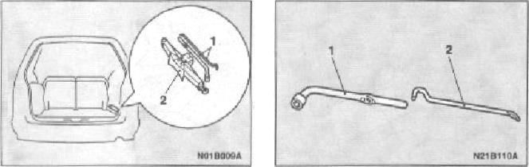
 | Инструменты и домкрат  Вам следует помнить, где находятся ваши инструменты и домкрат.  Место хранения:  - – Инструменты,  - – Домкрат. | Инструменты  1 – гаечный ключ для колес  2 – стержень для вращения домкрата

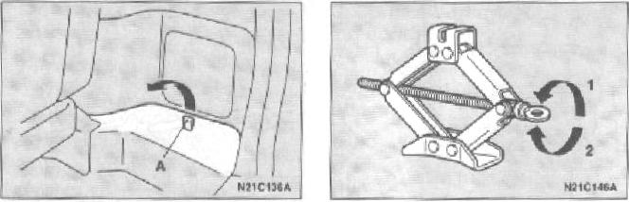
Домкрат  Чтобы достать:  Откройте крышку хранилища домкрата, нажав на (А). | 1 – для уменьшения подъема  2 – для увеличения подъема | Для установки:  Вручную поверните торец вала для раздвижения домкрата и  установите его в рабочее положение.

 | 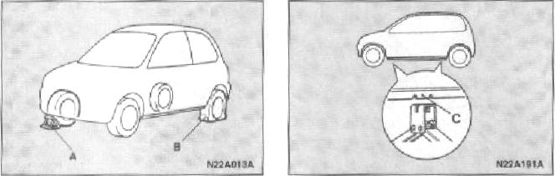
Поднятие автомобиля при помощи домкрата  - Установите автомобиль на ровной и твердой поверхности.  - Включите аварийные огни и заблокируйте зажигание, переведя ключ зажигания в положение «LOCK».  - Установите ручной тормоз в положение «Р». | - Установите упор для колес или блок под колесо, противоположное по  диагонали тому, на котором надо произвести замену колеса. | 5. Поместите домкрат под одним из мест подъема, указанных на рисунке. Используйте то из них, которое ближе к меняемому колесу.  С – место установки домкрата.
Кстати:
Упор для колес не входит в комплект поставки автомобиля. Его следует приобрести отдельно.

 | 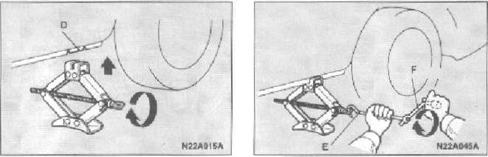
Внимание!  (1) Не устанавливайте домкрат в других местах. При установке домкрата в неположенном месте корпус автомобиля может быть поврежден или домкрат может выскочить и привести к травме его оператора.  (2) Избегайте использования домкрата на наклонной или рыхлой поверхности. Домкрат может провернуться, что приведет к внезапному падению автомобиля. Используйте домкрат только на ровной твердой поверхности. Перед установкой домкрата убедитесь, что на поверхности нет песка или мелких камней. | 6. Поворачивайте домкрат вручную до тех пор, пока борт не совпадет с пазом в верхней части домкрата. | 7. Вставьте стержень для поворота домкрата (Е) в гаечный ключ для колес (F). Затем закрепите конец стержня в торец вала домкрата как показано на рисунке. Медленно вращайте гаечный ключ до тех пор, пока колесо не поднимется над поверхностью.

Внимание!  (1) Поднимайте автомобиль до тех пор, пока колесо не окажется лишь немного над поверхностью. Поднимать автомобиль выше опасно.  (2) Никогда не залезайте под автомобиль при использовании домкрата. Избегайте воздействия на автомобиль, когда он на домкрате. Не оставляйте его на домкрате надолго.  (3) Не включайте двигатель, когда автомобиль на домкрате. Он может начать движение и упасть с домкрата.  (4) Не поворачивайте поднятое колесо. Это может вызвать поворот колес на поверхности и, как следствие, падение автомобиля.  (5) Во время использования домкрата в салоне автомобиля не должны находиться люди. |  | 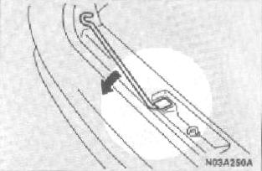
 | Сменное колесо  Регулярно проверяйте давление в запасном колесе и следите, чтобы оно могло быть использовано в любой момент.  Поддержание давления в запасном колесе на самом высоком уровне (из списка рекомендуемых для различных условий) гарантирует возможность его использования в любых условиях.  Запасное колесо хранится под корпусом сзади автомобиля. | Снятие колеса  1. Откройте задний борт кузова и удалите крышку крюка, подцепив ее стержнем для поворота домкрата.
Внимание!
Используйте только домкрат, поставляемый с вашим автомобилем. Используйте его только для замены колес.

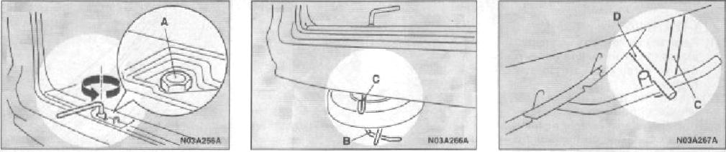
2. Ослабьте болт крюка (А) при помощи ключа. | 3. Поднимите крюк (В) для того, чтобы высвободить его из держателя (С) и затем опустите его, чтобы снять запасное колесо. | Установка  1. Центрируйте запасное колесо по крюку (В).  2. Поднимите крюк (D) и закрепите его в держателе (С).

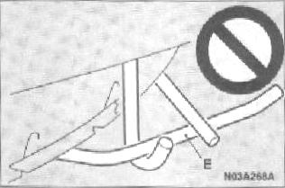 | Компактное сменное колесо  Следует помнить следующие моменты при работе с компактным сменным колесом | (3) При использовании компактного сменного колеса не превышайте скорость 100 км/ч.  (4) Колесо с пробитой шиной следует хранить в багажнике. Закрепите пустой крюк в держателе и зафиксируйте болт.  (5) Компактное сменное колесо имеет худшие управляемость и стабильность, чем стандартное сменное колесо. При использовании компактного сменного колеса избегайте резких торможений, поворотов, старта.  (6) Избегайте автоматических моек и движения по местности с препятствиями, которые могут повредить днище автомобиля. Компактное сменное колесо меньше обычного, поэтому клиренс немного меньше.  (7) Компактное сменное колесо разработано специально для вашего автомобиля и не должно использоваться на других.
Внимание!
(1) Проверьте давление сменного колеса после установки, как только появится возможность. При необходимости доведите до нужного значения. Давление следует регулярно проверять.
Давление заполнения – 429 кПа.
(2) Компактное сменное колесо предназначено только для временного использования. Оно должно быть заменено штатным при первой возможности.

Внимание!
Не устанавливайте крюк (Е) в ближайший держатель. Это может привести к травме или повредить держатель.
3. Закрутите болт держателя при помощи ключа.
4. После этого попробуйте расшатать запасное колесо, чтобы убедиться, что оно установлено надежно.

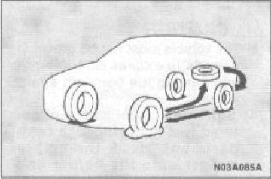 | (9) Компактное сменное колесо не должно использоваться со стандартными шинами, зимними шинами и другими приспособлениями. При их использовании может произойти повреждение колеса и этих приспособлений.  (10) Клиренс автомобиля при установке сменного колеса уменьшается, так как его диаметр меньше стандартного. Учитывайте это при вождении на трассе с выступающими препятствиями.  (11) Не используйте более одного компактного сменного колеса одновременно.  (12) Шину следует заменить, если загорится индикатор износа шины. См. «Состояние колеса» на стр. 9-9. | 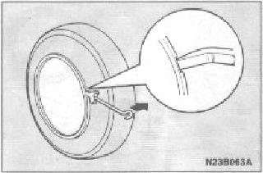
(8) Не используйте цепи с компактным сменным колесом. Из-за его меньшего размера, цепь не подойдет. Это может привести к повреждению колеса и потере цепи.  Если переднее колесо изнашивается при использовании цепи, замените его задним, а заднее – компактным сменным. Это позволит вам продолжить использовать цепь. |  | Колпак колеса  Демонтаж  Оберните конец стержня тканью. Вставьте его глубоко в выемку в колпаке и, действуя стержнем как рычагом, снимите колпак с колеса. Повторите процедуру для других выемок в колпаке для того, чтобы снять его полностью.
Внимание!
Колпак сделан из пластика, снимайте его осторожно.
Попытка снять колпак вручную может привести к травме.
 | Внимание!  Крюк разработан специально для компактного сменного колеса и не может использоваться с другими типами. Колесо с пробитой шиной следует хранить в багажнике. | Внимание!  Колпак сделан из пластика, снимайте его осторожно.  Попытка снять колпак вручную может привести к травме.

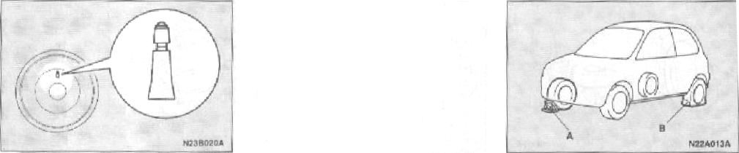
Монтаж  Совместите клапан колеса с клапаном колпака.  Затем постучите по окружности колпака, чтобы закрепить его на колесе. | При проколе шины  При необходимости смены шины в результате прокола примите следующие меры предосторожности.  Автомобиль должен находиться в месте, где он не создает проблем движению других автомобилей. Место должно быть безопасно для водителя и пассажиров и ровным. | 1.Согласно законам касательно вышедших из строя автомобилей, действующим на данной территории, включите предупредительные огни, установите знак аварийной остановки и т.д. на необходимом расстоянии от автомобиля. Выведите всех пассажиров из салона.  2. Установите автомобиль на ровной твердой поверхности и используйте ручной тормоз. Для предотвращения падения автомобиля с домкрата, заклиньте колесо (А), противоположное по диагонали тому, которое следует менять (В).
Внимание!  Колпак, закрывающий колесо полностью, имеет метку на обратной стороне, обозначающую положение клапана. При установке она должна быть совмещена с насосным клапаном колеса. | Внимание!  При снятии запасного колеса рекомендуется использовать перчатки. В противном случае вы можете повредить руки. | Внимание!  Упор для колес не входит в комплект поставки. Его следует приобрести отдельно.

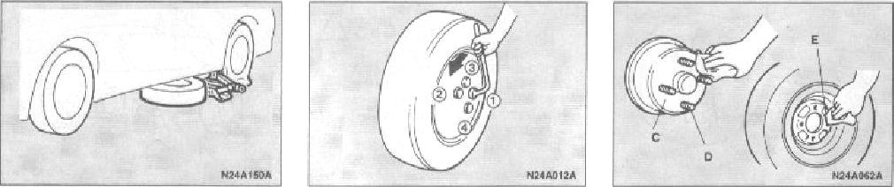
3. Приготовьте сменное колесо, ключ и стержень.  Расположите сменное колесо под автомобилем около домкрата. | 4. Если колесо снабжено колпаком, снимите его  (см. раздел «Колпак колеса») и ослабьте гайки крепления  колеса при помощи ключа. Пока не откручивайте их полностью.  5. См. раздел «Поднятие автомобиля при помощи домкрата»  для того, чтобы выбрать верную точку установки домкрата  и поднимите автомобиль.  6. Снимите гайки при помощи ключа или вручную и затем  снимите колесо. | 7. Очистите от грязи и т.п. диск колеса, болты, места установки.  Установите сменное колесо.
Кстати:
Это уменьшит опасность при падении автомобиля с домкрата.

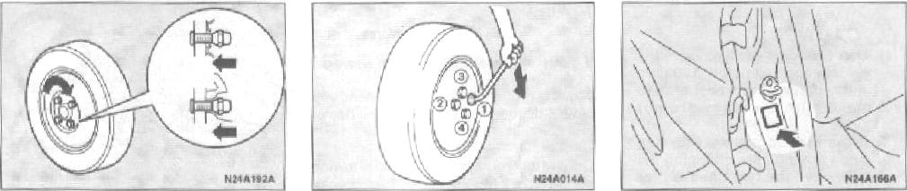
8. Временно вручную закрутите гайки, пока они не коснутся обода.  Это предотвратит возможное падение колеса. | 9. Медленно опустите автомобиль и окончательно закрутите гайки.  Механический момент при закручивании 88-108 Н∙м  (достигается при приложении силы, эквивалентной 36-44 кг к концу гаечного ключа). | 11. Проверьте давление заполнения. Спецификация указана на этикетке (см. рисунок).
Внимание!  Избегайте попадания масла на болты и гайки, это может привести к их чрезмерному затягиванию. | Внимание!  Не используйте дополнительные устройства для увеличения рычага ключа и не используйте ноги при закручивании. Это может привести к чрезмерному затягиванию гаек.

Внимание!  (1) После замены колеса и пробега около 1000 км подкрутите гайки. Они могут ослабнуть.  (2) Если руль вибрирует после замены колеса, сменное колесо следует проверить на балансировку у вашего дилера Mitsubishi.  (3) Для безопасности функционирования вашего автомобиля избегайте одновременного использования колес разного типа или размера. | Буксировка  При необходимости буксировки желательно использовать услуги вашего дилера Mitsubishi  или коммерческой компании, оказывающей услуги по буксировке.  Только если это невозможно, осуществляйте буксировку самостоятельно  согласно приведенным ниже инструкциям. | 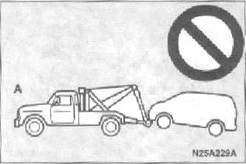
 | Внимание!  Автомобиль с автоматической коробкой передач должен транспортироваться со всеми поднятыми колесами в случаях:  - если уровень жидкости в коробке передач низкий  - если коробка передач повреждена или дает сбои  - если вы слышите странные звуки при работе автомобиля | Внимание!  (1) Ваш автомобиль нельзя буксировать при помощи буксировщика, оборудованного подъемной буксировочной системой (тип А), как представлено на рисунке. Это приведет к повреждению бампера и передней части автомобиля.
Обратите внимание, что на разных территориях могут быть специфические правила буксировки.
Вам следует осуществлять буксировку в соответствии с этими правилами.

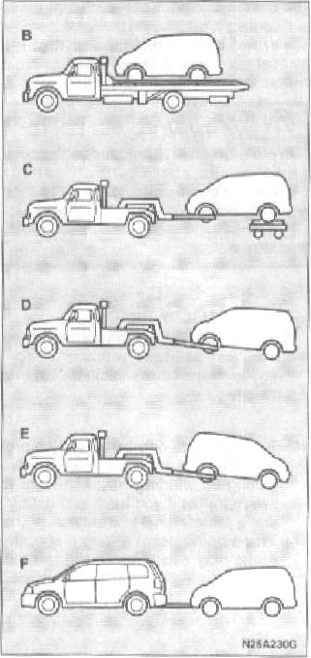 | Внимание!  (2) Если повреждена коробка передач, автомобиль следует транспортировать, полностью подняв с земли (тип B или C на рисунке).  (3) Если автомобиль оснащен автоматической коробкой передач, его следует транспортировать со всеми поднятыми от земли колесами или только ведущими колесами, если транспортировка производится на расстояние более 30 км (Тип B, C, D). | 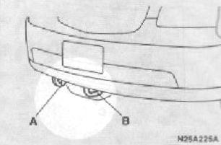
Нештатная буксировка

При необходимости буксировки желательно использовать услуги вашего дилера
Mitsubishi или коммерческой компании, оказывающей услуги по буксировке.
Если эти возможности недоступны, ваш автомобиль может быть временно
буксирован при помощи троса, прикрепленного к одному из следующих мест:

А – крепежный крюк
В – передний буксировочный крюк
С – задний буксировочный крюк
Внимание!
Не используйте крепежный крюк, если вы буксируетесь другим автомобилем.

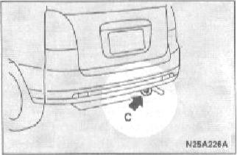 | (3) Убедитесь, что скорость и дистанция буксировки не превышают 50 км/ч и 30 км соответственно.  При буксировке обратите особенное внимание на следующие моменты.  (1) Переведите рукоятку переключения в положение «N».  (2) Убедитесь, что скорость не превышает допустимую.  (3) Переведите переключатель зажигания в положение «АСС» или «ON» для разблокировки руля. | (5) При буксировке водители обоих автомобилей должны поддерживать постоянный контакт. Автомобили должны двигаться с малой скоростью и избегать резкого старта или остановки.
Буксировка с поднятыми ведущими (передними) колесами (тип B, C, D).  Отпустите ручной тормоз.  Буксировка с опущенными ведущими (передними) колесами (тип E, F).  - Переведите переключатель зажигания в положение «АСС» и закрепите руль в прямом положении колес при помощи веревки и т.п. | Внимание!  Так как двигатель при буксировке не работает, усилители руля и тормоза также не работают. Для управления и торможения надо прикладывать большее усилие. Управление автомобилем усложняется. | Внимание!  Избегайте резкого торможения, поворотов, ускорений. Это может привести к повреждению буксировочных крюка и троса, а также вызвать травмы.
Внимание!  Не оставляйте ключ зажигания в позиции «LOCK». Если он будет вынут при движении, руль заблокируется, что приведет к потере управления. | (4) Включите аварийный свет если это требуется законом территории, на которой вы находитесь. | Кстати:  При буксировке по наклонной плоскости вниз в течение длительного времени тормоза могут перегреться. Буксировку следует производить при частично или полностью поднятых колесах.
(2)Переведите рукоятку переключения в положение «N». |  | (6) Буксировка на извилистых дорогах, в холмистой местности и в условиях загруженной трассы может производиться только профессиональным водителем.  (7) При буксировке по наклонной плоскости вниз в течение длительного времени тормоза могут перегреться. Буксировку следует производить при частично или полностью поднятых колесах.

(8) Использование стального троса или цепи может привести к повреждению спойлера. Желательно использовать неметаллическую веревку. При использовании металлического троса или цепи оберните их тканью там, где они могут касаться автомобиля.  (9) При использовании буксировочных крюков убедитесь, что веревка не приведет к повреждению корпуса. | 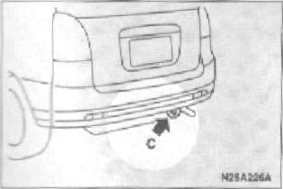
Внимание!  Во избежание попадания в буксируемый автомобиль выхлопных газов буксирующего, включите рециркуляцию воздуха. | Если вы буксируете другой автомобиль  Задний буксировочный крюк расположен, как показано на рисунке.  Прикрепите к нему буксировочный трос. | Перегрев двигателя  Если в процессе работы двигателя загорается индикатор перегрева охлаждающей жидкости, двигатель может перегреться. В этом случае следует принять следующие меры.  1. Остановите автомобиль в безопасном месте.
Внимание!
Допускается буксировка автомобилей, только если их вес меньше веса вашего автомобиля.

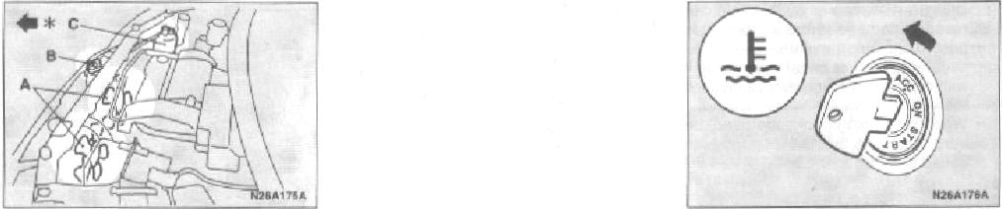
2. Не выключая двигатель, поднимите капот для вентиляции двигателя.  А – Вентилятор радиатора  В – Крышка радиатора  С – Запасной бак  *– Передняя сторона автомобиля | Внимание!  (1) Помните, что под капотом может быть кипящая вода и перегревшийся опорный стержень. При резком открытии капота вы можете обжечься.  (2) Из крышки резервного бака может бить струя горячего воздуха.  (3) Не пытайтесь снять крышку радиатора, если двигатель еще горячий. | 3. После того, как индикатор перестанет гореть, выключите  двигатель.
Внимание!
Убедитесь, что вентилятор радиатора вращается. Если он не вращается, немедленно заглушите двигатель и свяжитесь с авторизованным дилером Mitsubishi.

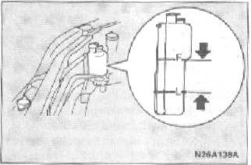 |  | Нештатное включение  Если двигатель не удается завести по причине разряженного аккумулятора, может быть использован аккумулятор другого автомобиля с соединительными кабелями.
Внимание!
В этом случае вам необходимо следовать приведенной здесь инструкции. Некорректные действия могут привести к пожару, взрыву и повреждению автомобилей.
4. Проверьте уровень охладителя в запасном баке. Если он  кончился, убедитесь, что двигатель остыл, перед тем как снять  крышку радиатора, иначе горячий поток воздуха или кипящей  воды может вырваться и обжечь вас.  5. Добавите охладитель в радиатор и/или запасной бак при необходимости (см. раздел «Уход»). | 6. Проверьте шланги радиатора на предмет утечки охладителя и ремень вентилятора на предмет повреждения или ослабления. В случае проблем с охладительной системой, они должны быть решены авторизованным дилером. | 1. Убедитесь, что автомобили распложены достаточно близко, чтобы использовать соединительные кабели, но не касаются. В противном случае может возникнуть нежелательная цепь через грунт. Двигатель не заведется, и электрические системы могут быть повреждены.
Внимание!  Добавление большого количества холодной воды, когда двигатель горячий может вызвать повреждение цилиндра и/или блока. Добавляйте воду постепенно при включенном двигателе. |  | Внимание!  Проверьте аккумулятор другого автомобиля. Он должен иметь напряжение 12 В. В противном случае короткое замыкание может повредить оба автомобиля.

2. Вы можете получить повреждения при движении автомобилей. Убедитесь, что на обоих автомобилях используется ручной тормоз. Установите автоматическую коробку передач в положение «Р», ручную – в положение «N». Выключите зажигание. | 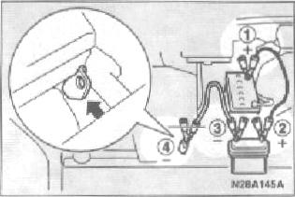 | Внимание!  Перед подсоединением кабеля к положительному выходу батареи снимите крышку.  (1) Соблюдайте последовательность подключения 1-2-3-4.  (2) Убедитесь, что соединение 4 произведено в нужно месте (см. рисунок). При прямом подключении к отрицательному выходу аккумулятора огнеопасные газы, выделяемые при работе аккумулятора, могут воспламениться из-за искры.  (3) Не соединяйте положительный (+) и отрицательный (-) выходы кабелем. Это может привести к искре и взрыву аккумулятора.
Внимание!
Заранее выключите зажигание на обоих автомобилях. Будьте осторожны, избегайте попадания соединительных проводов или вашей одежды в вентилятор или приводной ремень. Это может привести к травме.
Выключите все освещение, печь и другие электрические элементы. Это поможет избежать искр и сохранить оба аккумулятора.
3. Подсоедините один конец соединительного кабеля к положительному выходу (+)
разряженного аккумулятора, другой – к положительному выходу добавочной батареи.
4. Подсоедините один конец второго соединительного кабеля к отрицательному
выходу (-) добавочной батареи, другой конец – к блоку цилиндров автомобиля с
разряженным аккумулятором в точке, наиболее удаленной от аккумулятора.

Внимание!  (1) Избегайте попадания провода для запуска двигателя в вентилятор и другие вращающиеся элементы  (2) Используйте подходящие с точки зрения размера батареи провода  (3) Проверяйте провода на предмет наличия повреждений и коррозии перед использованием. | Внимание!  (1) Зарядка аккумулятора, установленного в автомобиле, может привести к возгоранию и взрыву. Повреждение автомобиля также возможно. Если не удается избежать такого способа зарядки, отсоедините отрицательный (-) полюс автомобиля от батареи.  (2) Держите аккумулятор вдали от искр, сигарет и огня, так как это может вызвать взрыв  (3) Используйте хорошую вентиляцию при зарядке или использовании аккумулятора в замкнутом пространстве.  (4) Снимите все крышки перед зарядкой.  (5) Электролит – разбавленная серная кислота. Если электролит (аккумуляторная кислота) попадет на ваши глаза, руки, одежду или окрашенные части автомобиля, тщательно промойте их водой. При попадании в глаза немедленно тщательно промойте их водой и примите первые меры медицинской помощи. | Внимание!  (1) Не пытайтесь завести двигатель при помощи ручного перемещения автомобиля. Это может вызвать его повреждение.  (2) Всегда используйте защитные очки при работе с аккумулятором.  (3) Держите аккумулятор вдали от детей.
5. Запустите двигатель в машине, имеющей добавочную батарею. Оставьте двигатель на холостом ходу на несколько минут. Затем запустите двигатель на машине с разряженным аккумулятором. |  | Внимание!  Если автомобиль трогается с не полностью заряженным аккумулятором, работа двигателя может потерять равномерность и может загореться лампа предупреждения незаклинивающего тормоза.  См. «Система незаклинивающего тормоза» на стр. 5-17.
Внимание!
Не выключайте двигатель машины, выполняющей подзарядку.
6. После запуска двигателя отсоедините провода в обратном порядке.

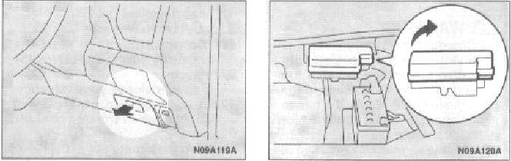 |  | Емкость предохранителя и название электрической системы, которую он защищает, могут быть найдены на внутренней стороне крышки, расположенной у ноги водителя. Для предохранителей, расположенных в двигателе, они могут быть найдены на крышке коробки предохранителей. Некоторые плавкие предохранители могут отсутствовать в вашем автомобиле в зависимости от модели и спецификаций.
Плавкие предохранители  Блок предохранителей  Для предотвращения повреждения электрической системы  в результате короткого замыкания или перегрузки, каждая  цепь оснащена плавким предохранителем.  Плавкие предохранители есть как в салоне, так и в двигателе и расположены в отдельных коробках. Блок предохранителей в салоне находится перед сиденьем водителя, как показано на рис. | В двигателе блок плавких предохранителей расположен, как показано на рис.

Салон
Номер | Обозначение | Электрическая система | Емкость
1 |  | -
2 |  | Манометр
3 |  | Топливный насос
4 |  | Прикуриватель
5 |  | Реле
6 |  | Свет заднего хода
7 |  | Радио
8 |  | Стеклоочиститель заднего стекла
9 |  | Централизованная блокировка дверей
10 |  | Задний радиатор
11 |  | Задний антизапотеватель
12 |  | Печь
13 |  | Верхний люк
14 |  | Запасной плавкий предохранитель
15 |  | Запасной плавкий предохранитель
16 |  | Запасной плавкий предохранитель
17 |  | Запасной плавкий предохранитель

Двигатель

Номер | Обозначение | Электрическая система | Емкость
1 |  | Плавкий предохранитель
2 |  | Незаклинивающий тормоз
3 |  | -
4 |  | -
5 |  | Задние фары (левые)
6 |  | Задние фары (правые)
7 |  | Передние фары ближнего света (левые)
8 |  | Передние фары ближнего света (правые)
9 |  | Передние фары дальнего света (левые)
10 |  | Передние фары дальнего света (правые)
11 |  | Управление двигателем
12 |  | Автоматическая коробка передач
13 |  | -
14 |  | Стоп-сигнал
15 |  | Аварийная сигнализация
16 |  | Передняя противотуманная лампа | *
17 |  | Кондиционирование
18 |  | Подсветка салона
19 |  | Радио | *
20 |  | Стеклоочиститель ветрового стекла
21 |  | Сигнал
22 |  | Зажигание
23 |  | Электронное управление стеклами
24 |  | Мотор вентилятора радиатора

* - Нет предохранителей (пустые)

